**BỘ GIÁO DỤC & ĐÀO TẠO**

**TRƯỜNG ĐẠI HỌC SƯ PHẠM KỸ THUẬT TP. HỒ CHÍ MINH**

**KHOA ĐIỆN – ĐIỆN TỬ**

**BỘ MÔN TỰ ĐỘNG ĐIỀU KHIỂN**

**-----------------⸙∆⸙-----------------**



**ĐỒ ÁN ROBOT**

**THIẾT KẾ HỆ THỐNG ROBOT BA BẬC TỰ DO PHÂN LOẠI VẬT THEO HÌNH DẠNG**

**GVHD: PGS.TS Trần Đức Thiện**

**SVTH: Phạm Hoàng Anh Khôi 21151262**

**Ngô Anh Tuấn 21151385**

Tp. Hồ Chí Minh tháng 1 năm 2025

**BỘ GIÁO DỤC & ĐÀO TẠO**

**TRƯỜNG ĐẠI HỌC SƯ PHẠM KỸ THUẬT TP. HỒ CHÍ MINH**

**KHOA ĐIỆN – ĐIỆN TỬ**

**BỘ MÔN TỰ ĐỘNG ĐIỀU KHIỂN**

**-----------------⸙∆⸙-----------------**



**ĐỒ ÁN ROBOT**

**THIẾT KẾ HỆ THỐNG ROBOT BA BẬC TỰ DO PHÂN LOẠI VẬT THEO HÌNH DẠNG**

**GVHD: PGS.TS Trần Đức Thiện**

**SVTH: Phạm Hoàng Anh Khôi 21151262**

**Ngô Anh Tuấn 21151385**

Tp. Hồ Chí Minh tháng 1 năm 2025

|  |  |
| --- | --- |
|  | CỘNG HÒA XÃ HỘI CHỦ NGHĨA VIỆT NAM  Độc lập – Tự do – Hạnh phúc  ----***----  Tp. Hồ Chí Minh, ngày 11 tháng 11 năm 2024 |

**NHIỆM VỤ ĐỒ ÁN MÔN HỌC**

Họ và tên sinh viên: Phạm Hoàng Anh Khôi MSSV: 21151262

Ngô Anh Tuấn MSSV: 21151385

Ngành: Công nghệ Kỹ thuật Điều khiển và Tự động hóa

Giảng viên hướng dẫn: PGS.TS Trần Đức Thiện ĐT:

Ngày nhận đề tài: 27/9/2024 Ngày nộp đề tài: 4/1/2025

1. Tên đề tài: **Thiết kế hệ thống Robot ba bậc tự do phân loại vật theo hình dáng.**

2. Nội dung thực hiện đề tài:

- Thiết kế, thi công mô hình phần cứng.

- Viết chương trình điều khiển.

- Thiết kế màn hình giao diện thao giác giữa robot và người dùng.

- Chạy thử nghiệm, hiệu chỉnh, cải tiến mô hình.

- Viết báo cáo đồ án.

- Báo cáo đề tài.

**Sản phẩm**: Robot Magician hút thả vật.

TRƯỞNG NGÀNH GIẢNG VIÊN HƯỚNG DẪN

|  |  |
| --- | --- |
| **TRƯỜNG ĐH SPKT TP. HỒ CHÍ MINH**  **KHOA ĐIỆN-ĐIỆN TỬ**  **BỘ MÔN TỰ ĐỘNG ĐIỀU KHIỂN** | CỘNG HÒA XÃ HỘI CHỦ NGHĨA VIỆT NAM  Độc lập – Tự do – Hạnh phúc  ----***----  Tp. Hồ Chí Minh, ngày 27 tháng 9 năm 2024 |

**LỊCH TRÌNH THỰC HIỆN ĐỒ ÁN MÔN HỌC**

Họ tên sinh viên 1: Phạm Hoàng Anh Khôi MSSV: 21151262

Họ tên sinh viên 2: Ngô Anh Tuấn MSSV: 21151385

Tên đề tài: **Thiết kế hệ thống Robot ba bậc tự do phân loại vật theo hình dáng.**

|  |  |  |
| --- | --- | --- |
| Công việc thực hiện | Người thực hiện | Thời gian thực hiện |
| Thiết kế robot | Khôi + Tuấn | Tuần 5, 6 |
| Gia công Robot | Khôi | Tuần 7 |
| Tính toán động học Robot | Tuấn | Tuần 8-10 |
| Lập trình điều khiển Robot | Tuấn | Tuần 11-13 |
| Lập trình xử lý ảnh | Khôi | Tuần 11-13 |
| Kết hợp giữa Xử lý ảnh và điều khiển Robot | Khôi + Tuấn | Tuần 14-16 |
| Kiểm thử và sửa lỗi hoàn thiện Robot | Khôi + Tuấn | Tuần 17 |
| Báo cáo | Khôi + Tuấn | Tuần 18 |

GV HƯỚNG DẪN

(*Ký và ghi rõ họ và tên*)

LỜI CẢM ƠN

Chúng em xin bày tỏ lòng biết ơn sâu sắc đến tất cả các thầy cô tận tâm và nhiệt huyết tại trường Đại Học Sư Phạm Kỹ Thuật Thành phố Hồ Chí Minh, đặc biệt là đội ngũ giáo viên khoa Điện - Điện tử. Nhờ sự hỗ trợ và tạo điều kiện của các thầy cô, em đã có môi trường học tập đầy đủ và đồng đội hỗ trợ.

Em muốn gửi lời cảm ơn đặc biệt đến thầy Trần Đức Thiện, người đã không ngừng tận tình hướng dẫn và chia sẻ kiến thức, tài liệu quý báu, giúp nhóm em hoàn thành đồ án môn học một cách suôn sẻ. Trong quá trình nghiên cứu và thực hiện báo cáo, không tránh khỏi những sai sót, và em rất mong nhận được sự hiểu thông và hỗ trợ chỉ bảo từ phía thầy cô.

Với trình độ lý luận và kinh nghiệm thực tiễn còn hạn chế, bài báo cáo của em có thể không tránh khỏi những thiếu sót. Em mong nhận được những ý kiến đóng góp chân thành từ quý thầy cô, giúp em học hỏi và hoàn thiện kỹ năng.

Cuối cùng, em xin chúc quý thầy cô tại trường Đại Học Sư Phạm Kỹ Thuật Thành phố Hồ Chí Minh, đặc biệt là thầy Trần Đức Thiện, một sức khỏe dồi dào và niềm tin vững vàng để tiếp tục công việc cao quý và ý nghĩa của mình trong sứ mệnh giáo dục. Cảm ơn quý thầy cô rất nhiều.

Chúng em xin chân thành cảm ơn!

|  |  |
| --- | --- |
|  | Thành phố Hồ Chí Minh, tháng 1 năm 2025 |

**Mục Lục**

NHIỆM VỤ ĐỒ ÁN MÔN HỌC ii

BỘ MÔN TỰ ĐỘNG ĐIỀU KHIỂN iii

LỊCH TRÌNH THỰC HIỆN ĐỒ ÁN MÔN HỌC iii

LỜI CẢM ƠN iv

DANH MỤC HÌNH ẢNH vii

DANH MỤC BẢNG x

BÁO CÁO TIẾN ĐỘ 1

CHƯƠNG 1. TỔNG QUAN ĐỀ TÀI 6

1.1. Đặt vấn đề 6

1.2. Mục tiêu 7

1.3. Phương pháp nghiên cứu 8

1.4. Giới hạn đề tài 8

1.5. Nội dung thực hiện 8

CHƯƠNG 2. TỔNG QUAN VỀ HỆ THỐNG 9

2.1. Tổng quan hệ thống 9

2.2. Mô hình Robot ba bậc tự do 9

2.3. Hệ thống xử lý ảnh 9

CHƯƠNG 3. CƠ SỞ LÝ THUYẾT 10

3.1. Động học robot 10

3.1.1. Động học thuận 10

3.1.2. Động học nghịch 12

3.2. Xử lý ảnh bằng YoLoV8 12

3.2.1. Giới thiệu về xử lý ảnh 12

3.2.2. Yolo V8 15

3.3. Lưu đồ giải thuật 17

CHƯƠNG 4. THIẾT KẾ HỆ THỐNG 19

4.1. Mô hình Robot ba bậc tự do 19

4.1.1. Thiết kế phần đế của Robot. 19

4.1.2. Thiết kế khâu 1 của Robot 25

4.1.3. Thiết kế khâu 2 và giá đỡ nam châm 28

4.2. Các thiết bị sử dụng trong mô hình Robot ba bậc tự do 34

4.2.1. Trung tâm xử lý 34

4.2.2. Vật liệu các khâu và cánh tay Robot 35

4.2.3. Động cơ điều khiển các khớp 36

4.2.4. Một số thiết bị khác 37

4.3. Sơ đồ đấu dây của hệ thống 43

4.4. Hệ thống xử lý ảnh 44

4.5. Giao diện điều khiển robot 45

CHƯƠNG 5. TÍNH TOÁN ĐỘNG HỌC 47

5.1. Động học thuận 47

5.2. Động học nghịch 49

CHƯƠNG 6. ĐÁNH GIÁ HỆ THỐNG 53

6.1. Kết quả phần cứng mô hình 53

6.1.1. Hệ robot ba bậc 54

6.1.2. Kiểm chứng động học thuận 55

6.1.3. Kết quả động học nghịch 56

6.2. Kết quả phần mềm 59

CHƯƠNG 7. KẾT LUẬN 60

7.1. Kết quả đạt được 60

7.2. Hạn chế 60

7.3. Hướng phát triển 60

DANH MỤC HÌNH ẢNH

Hình 1.1: Cánh tay robot trong công nghiệp. 6

Hình 3.1 Mô hình hoá khâu và khớp theo D-H. 11

Hình 3.2: Quy trình xử lý ảnh. 13

Hình 3.3: Lưu đồ giải thuật cho toàn hệ 17

Hình 3.4: Lưu đồ giải thuật xử lý ảnh. 18

Hình 4.1: Tổng quan về mô hình Robot Magicain. 19

Hình 4.2: Phần đế của Robot. 19

Hình 4.3: Lớp đầu của đế Robot. 22

Hình 4.4: Lớp giữa của đế Robot. 23

Hình 4.5: Lớp dưới cùng của đế Robot. 24

Hình 4.6: Phần đế của khâu 1. 25

Hình 4.7: Cánh tay khâu 1. 26

Hình 4.8: Giá đỡ công tắc hành trình. 27

Hình 4.9: Khớp nối động cơ và cánh tay khâu 2. 28

Hình 4.10: Cánh tay khâu 2. 29

Hình 4.11: Giá đỡ nam châm. 30

Hình 4.12: Khớp nối cố định Robot. 31

Hình 4.13: Khớp nối Khâu 2. 32

Hình 4.14: Khớp nối cố định Robot. 33

Hình 4.15: Arduino Uno. 34

Hình 4.16: Board mở rộng CNC Shield. 35

Hình 4.17: Nhựa in 3D. 36

Hình 4.18: Động cơ Step. 36

Hình 4.19: Driver điều khiển động cơ A8825. 37

Hình 4.20: Cảm biến quang chữ U. 37

Hình 4.21: Công tắc hành trình. 38

Hình 4.22: Nam châm điện. 38

Hình 4.23:Dây đai GT20. 39

Hình 4.24: Puly GT20 20 răng. 39

Hình 4.25: Puly GT20 60 răng. 40

Hình 4.26: Puly GT20 60 răng in 3D. 40

Hình 4.27: Bạc đạn 8mm. 40

Hình 4.28: Gối đỡ vòng bi bạc đạn. 41

Hình 4.29: Mặt bích 8mm. 41

Hình 4.30: Gối đỡ ty trượt tròn ngang 8mm. 41

Hình 4.31: Nguồn tổ ong 12V-10A. 42

Hình 4.32: Relay 12VDC. 42

Hình 4.33: Một số loại ốc lục giác thực tế. 43

Hình 4.34: Đai ốc thực tế. 43

Hình 4.35: Sơ đầu đấu dây. 43

Hình 4.36: Webcam Rapoo XM1170 720p. 44

Hình 4.37: Thanh nhôm định hình. 44

Hình 4.38: Giao diện bắt đầu 45

Hình 4.39: Giao diện điều khiển Robot 45

Hình 4.40: Kết quả sau khi nhận diện vật. 46

Hình 5.1: Hệ trục tọa độ của Robot. 47

Hình 6.1: Mô hình hoàn thiện 53

Hình 6.2: Mô hình Robot Magician. 54

Hình 6.3: Bàn cờ sử dụng để phân loại vật. 54

Hình 6.4: Kết quả kiểm chứng trường hợp 1 55

Hình 6.5: Kết quả thực tế trường hợp 1 55

Hình 6.6: Kết quả mô phỏng trường hợp 2 56

Hình 6.7: Kết quả thực tế trường hợp 2 56

Hình 6.8: Giao diện trường hợp 1 57

Hình 6.9: Vị trí Robot trường hợp 1 57

Hình 6.10: Giao diện trường hợp 2 58

Hình 6.11: Vị trí Robot trường hợp 2 58

Hình 6.12: Giao diện bắt đầu 59

Hình 6.13: Giao diện điều khiển 59

DANH MỤC BẢNG

Bảng 3.1: Các thông số của bảng D–H 11

Bảng 5.1: Kí hiệu của hình 5.1 47

Bảng 5.2: Bảng D-H dựa vào Hình 5.1 48

Bảng 6.1: Bảng sai số vị trí End-Effector. 58

BÁO CÁO TIẾN ĐỘ

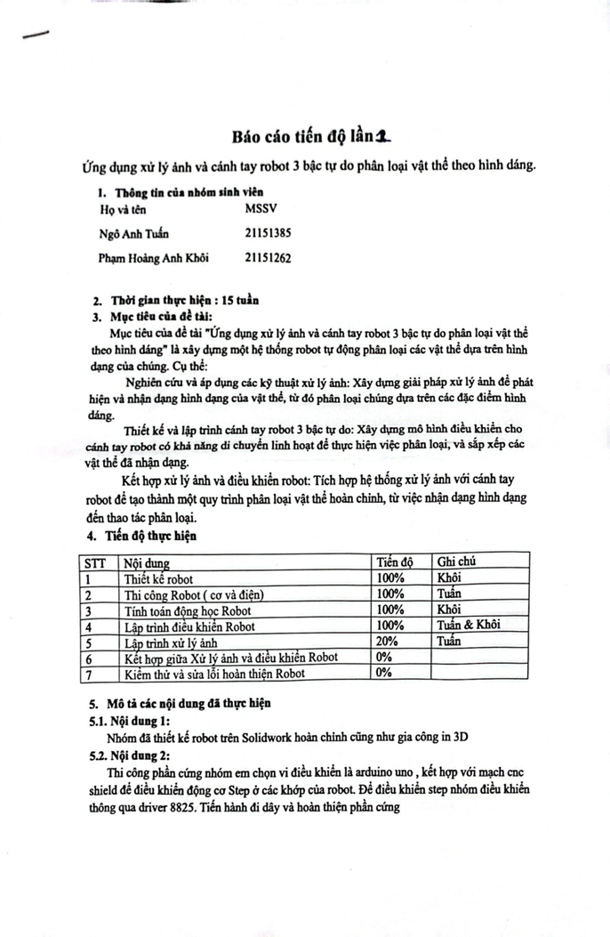

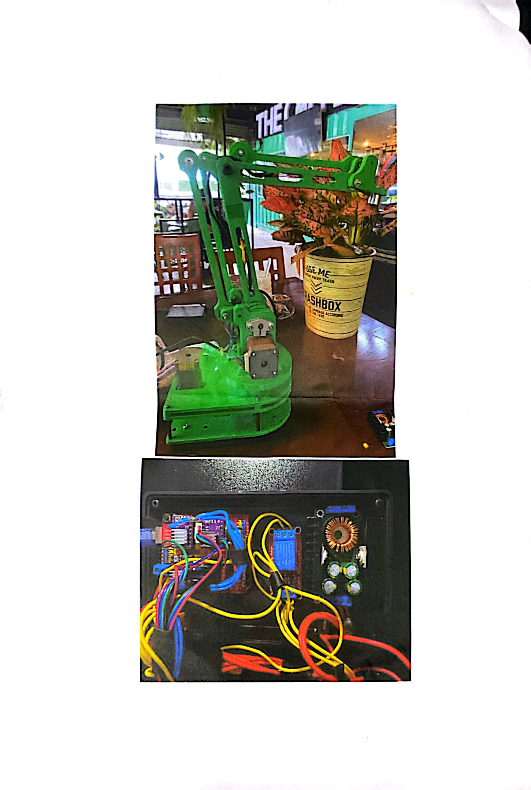

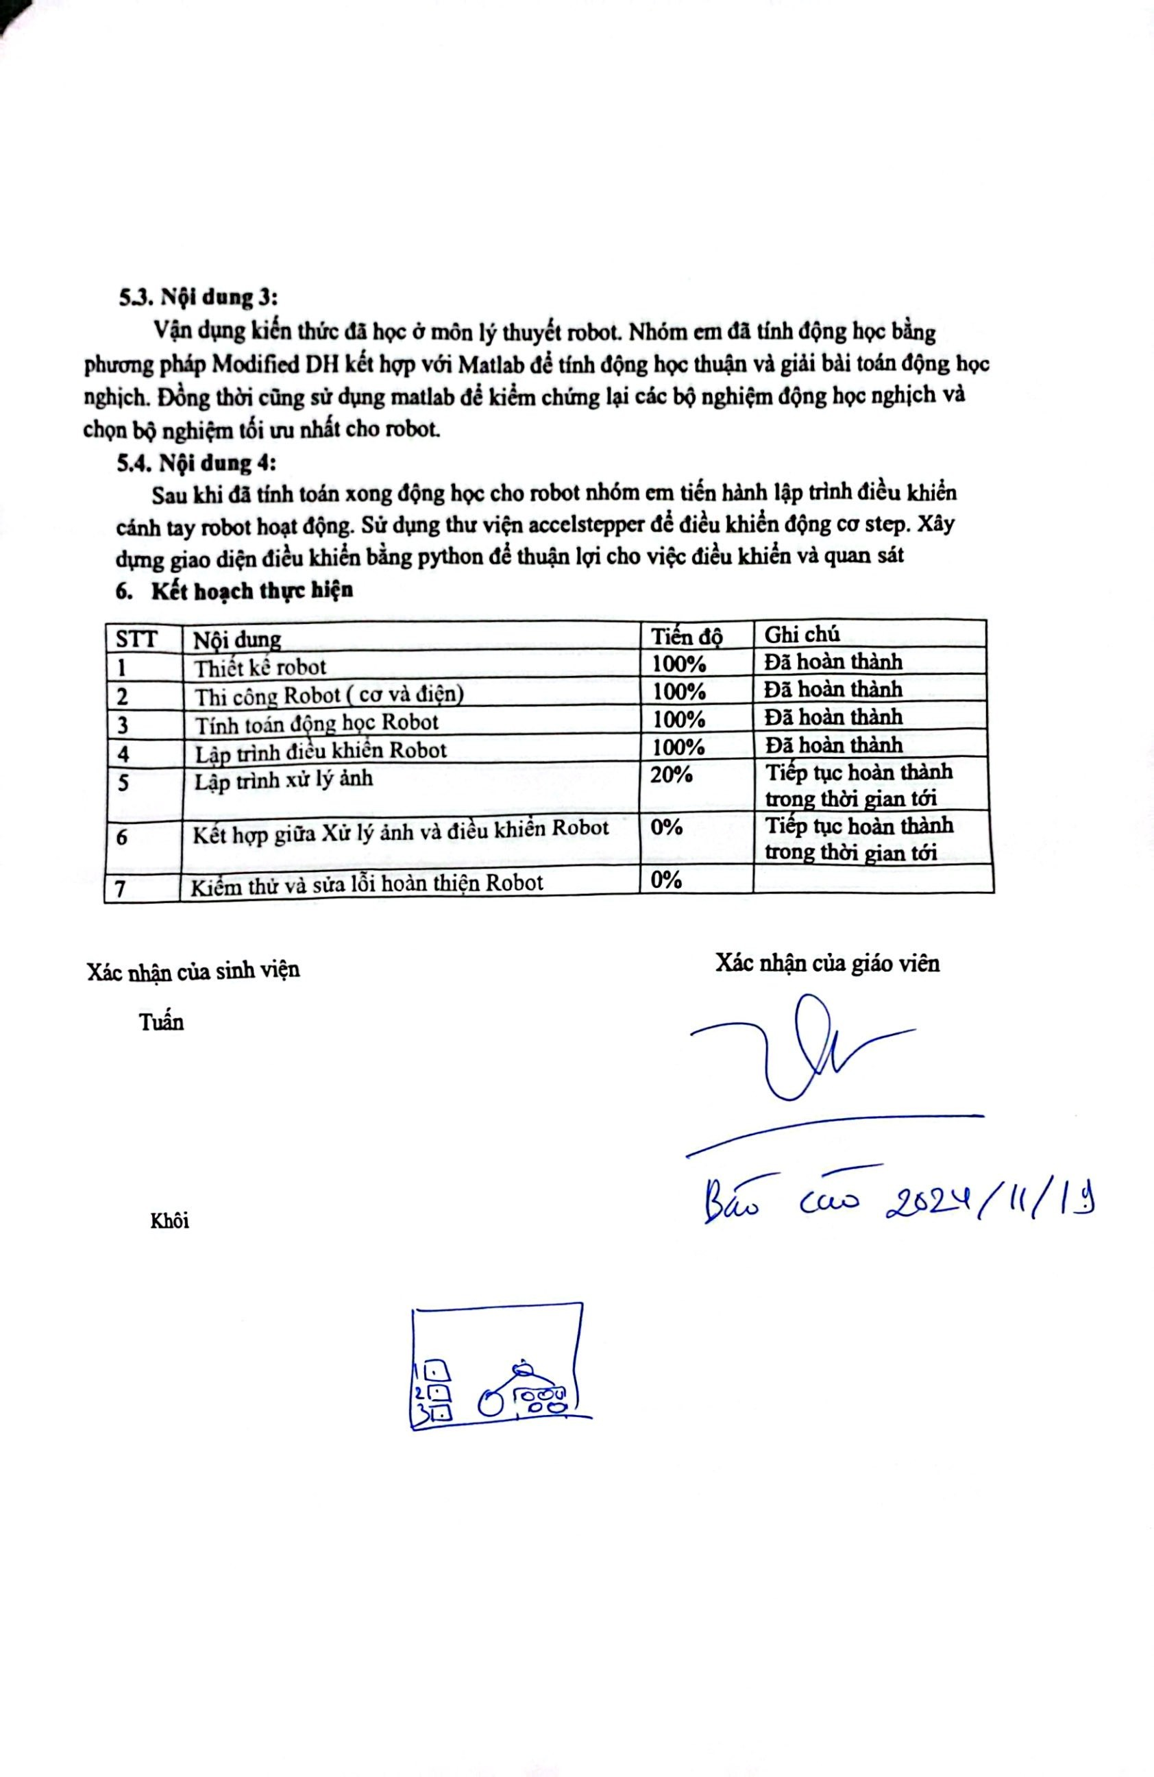

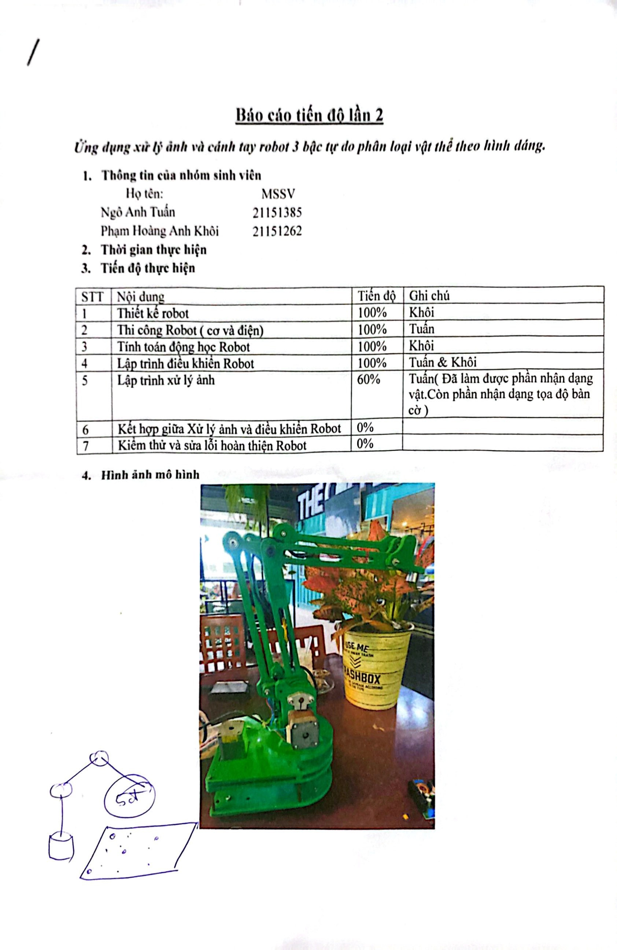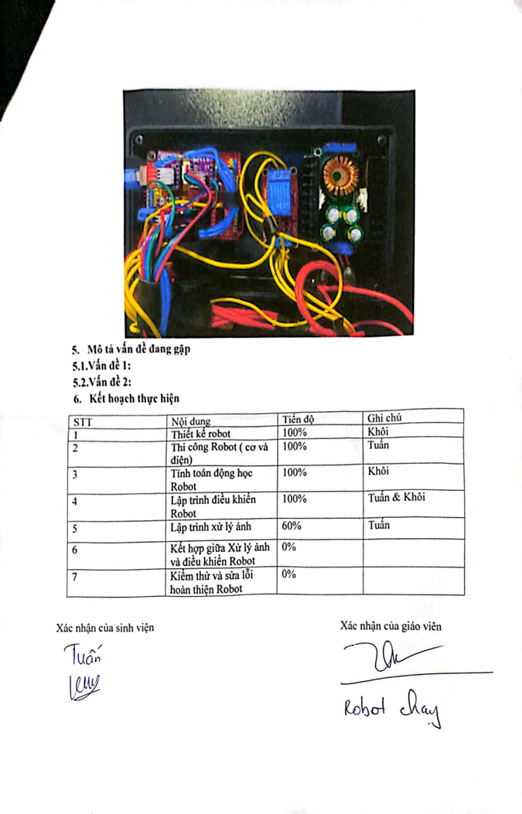

# TỔNG QUAN ĐỀ TÀI

## Đặt vấn đề

Trong kỷ nguyên công nghệ số, robot đa khớp tự do đang định hình lại tương lai của tự động hóa. Với cấu trúc linh hoạt, chúng không chỉ mở rộng phạm vi ứng dụng mà còn mang đến những giải pháp sáng tạo cho các nhiệm vụ phức tạp, từ môi trường khắc nghiệt đến các quy trình sản xuất tinh vi, từ việc thực hiện nhiệm vụ trong môi trường nguy hiểm cho đến giải quyết các vấn đề phức tạp trong sản xuất và dịch vụ.

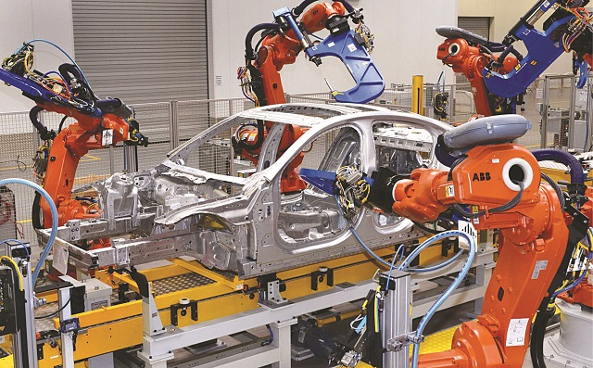

Hình .: Cánh tay robot trong công nghiệp.

Một trong những thách thức lớn nhất trong lĩnh vực robot công nghiệp là phát triển các hệ thống điều khiển tinh vi để đảm bảo cánh tay robot di chuyển chính xác và linh hoạt trong không gian 3 chiều. Đặc biệt, với những yêu cầu ngày càng cao về độ chính xác và tốc độ, việc thiết kế và vận hành các robot đa khớp trở nên phức tạp hơn bao giờ hết.

Trong số các loại robot công nghiệp, robot Magician nổi lên như một giải pháp hiệu quả và linh hoạt. Với cấu trúc cánh tay độc đáo và khả năng thực hiện các chuyển động phức tạp, robot Magician đã trở thành một công cụ không thể thiếu trong các dây chuyền sản xuất hiện đại. Khả năng làm việc với tốc độ cao, độ chính xác tuyệt đối và phạm vi hoạt động rộng đã giúp robot Magician vượt trội so với các loại robot khác.

Xử lý ảnh trong tự động hóa và dây chuyền sản xuất là một công nghệ đột phá, mang đến những thay đổi tích cực trong cách chúng ta sản xuất. Nhờ vào khả năng phân tích hình ảnh một cách nhanh chóng và chính xác, các hệ thống xử lý ảnh giúp tự động hóa nhiều công đoạn sản xuất, từ kiểm tra chất lượng sản phẩm, định vị chi tiết đến lắp ráp và đóng gói. Với độ chính xác cao và khả năng hoạt động liên tục, xử lý ảnh không chỉ nâng cao hiệu suất sản xuất mà còn giảm thiểu lỗi, đảm bảo chất lượng sản phẩm cuối cùng, góp phần tăng năng suất và cạnh tranh cho các doanh nghiệp. Trong quá trình lắp ráp, hệ thống xử lý ảnh giúp xác định chính xác vị trí của các linh kiện, đảm bảo quá trình lắp ráp diễn ra tự động và chính xác. Ngoài ra còn có thể phân loại sản phẩm dựa trên màu sắc, kích thước, hình dạng, giúp tăng tốc độ và hiệu quả trong quá trình.

Nhận thấy tiềm năng to lớn của robot Magician và xử lý ảnh trong công nghiệp, cùng với sự chấp thuận và hướng dẫn của thầy TS Trần Đức Thiện nên nhóm chúng em đã tiến hành nghiên cứu và thực hiện đề tài “**Ứng dụng xử lý ành và Robot 3 bậc Magician phân loại sản phẩm theo màu sắc**”.

## Mục tiêu

Các mục tiêu cụ thể của đề tài bao gồm:

* Thiết kế cánh tay robot Magician : Sử dụng phần mềm Solidworks thiết kế mô hình cánh tay robot Magician 3 bậc tự do. Sử dụng phần mềm Matlab để tính toán động học và không gian làm việc của Robot.
* Thi công cánh tay robot Magician : Tiến hành lắp ráp phần và hoàn thành phần cơ khí, đi dây phần điện cho robot.
* Lập trình và thực hiện điều khiển cánh tay robot : Viết chương trình điều khiển cánh tay robot để cho cánh tay robot di chuyển đến vị trí mong muốn và gắp thả với độ chính xác và độ ổn định cao.
* Lập trình xử lý ảnh phân loại vật : Viết chương trình sử dụng ngôn ngữ python để xử lý phân loại vật theo hình dạng.
* Đánh giá kết quả : Thực hiện các thử nghiệm và đánh giá hiệu năng của cánh tay robot trong các điều kiện thực tế. Điều này bao gồm cả kiểm tra độ chính xác, độ ổn định và khả năng thích ứng của robot trong nhiều tình huống khác nhau.

## Phương pháp nghiên cứu

* Tìm hiểu, phân tích các đề tài trước, các công trình nghiên cứu liên quan trong và ngoài nước.
* Tìm hiểu từ các tài liệu có sẵn, từ giảng viên hướng dẫn.
* Tìm hiểu và xây dựng giải thuật điều khiển hệ thống.
* Nghiên cứu chế tạo một mô hình cánh tay robot 4 bậc tự do trong thực tế

## Giới hạn đề tài

Mô hình có một số giới hạn:

* Mô hình thiết kế còn đơn giản, điều khiển với độ chuẩn xác, độ ổn định và tốc độ chưa cao.
* Sử dụng webcam làm camera nên chất lượng hình ảnh hiển thị không rõ nét, nên tốc độ xử lý chưa tốt.

## Nội dung thực hiện

Chương 1: Tổng quan đề tài.

Chương 2: Tổng quan về hệ thống.

Chương 3: Cơ sở lý thuyết.

Chương 4: Thiết kế hệ thống.

Chương 5: Tính toán động học.

Chương 6: Đánh giá hệ thống.

Chương 7: Kết luận.

# TỔNG QUAN VỀ HỆ THỐNG

## Tổng quan hệ thống

Hệ thống của chúng em bao gồm:

* Hệ robot ba bậc tự do: Gồm robot ba bậc tụ do Magicain cùng với bàn cở để có thể tính toán, xử lý động học để phân loại vật.
* Hệ thống xử lý ảnh: Bao gồm camera để truyền dữ liệu qua máy tính để có thể nhận diện vật.
* Hệ thống điều khiển robot và xử lý ảnh.

## Mô hình Robot ba bậc tự do

Mô hình ba bậc tự do Magicain được chúng em thiết kế lại dựa theo các mô hình thực tế. Chúng em chọn robot Magician là vì loại robot này có tầm hoạt động khá lớn, nhờ đó mà có thể gắp thả vật ở các vị trí xa hơn các robot ba bậc khác.

Và do có tầm hoạt động rộng nên chúng em đã sử dụng bàn cờ có kích thước lớn. Từ bàn cờ có thể tính toán được các vị trí điểm cuối (End Effector) để gửi về cho robot thực hiện hành động.

## Hệ thống xử lý ảnh

Khi đã hoàn thành điều khiển robot bằng tay thì chúng em tiếp tục sử dụng xử lý ảnh để robot có thể tự động phân loại vật dựa theo hình dạng.

Sau nhiều lần xem xét thì chúng em đã đặt vị trí camera thuận tiện cho việc nhận diện ảnh, và tính toán động học cho robot.

# CƠ SỞ LÝ THUYẾT

## Động học robot

Động học robot là một nhánh của cơ học học về chuyển động của robot. Nó nghiên cứu mối quan hệ giữa các biến khớp (góc quay, khoảng cách tịnh tiến) của robot với vị trí và định hướng của cơ cấu cuối cùng trong không gian làm việc. Nói một cách đơn giản, động học robot giúp chúng biết được các cơ cấu cuối cùng của robot sẽ di chuyển như thế nào khi điều khiển các khớp.

Động học robot nghiên cứu chuyển động của các khâu của robot về phương diện hình học, không quan tâm đến các lực và momen gây ra chuyển động Động học robot là bài toán quan trọng phục vụ tính toán và thiết kế robot.

Trong động học có nhiều khái niệm cơ bản khác nhau nhưng ở đây chúng ta chỉ ứng dụng các khái niệm sau: Không gian làm việc, động học thuận, động học nghịch.

### Động học thuận

Động học thuận là quá trình tính toán vị trí và hướng của điểm cuối (End Effector) trong không gian dựa trên tham số các như góc quay của các khớp nối, hoặc khoảng dịch chuyển của các khớp trượt. Phương trình động học thẳng thường được biểu diễn bằng ma trận chuyển đổi, hay còn gọi là ma trận đồng nhất (Homogeneous Transformation Matrix), bao gồm các phép biến đổi dịch chuyển và quay.

Để tính toán được động học thuận của robot, ta có thể sử dụng các ma trận thuần nhất hoặc phương pháp hình học để giải, tuy nhiên, đối với các hệ thống robot có cấu hình phần cứng tại các khớp phức tạp, việc sử dụng các phương pháp nêu trên có phần khó khăn hơn. Vì vậy mà ta sẽ tiến hành sử dụng phương pháp mô hình Denavit – Hartenberg (còn gọi là phương pháp D–H) để tiến hành mô hình hoá robot và đồng thời sử dụng ma trận chuyển đổi giữa các hệ trục theo tác giả John J. Craig để tính toán.

Khi tiến hành mô hình hoá theo phương pháp D – H, ta sẽ xác định được các giá trị trong bảng D – H, từ đó tiến hành tính toán các ma trận chuyển đổi theo tác giả John J. Craig.

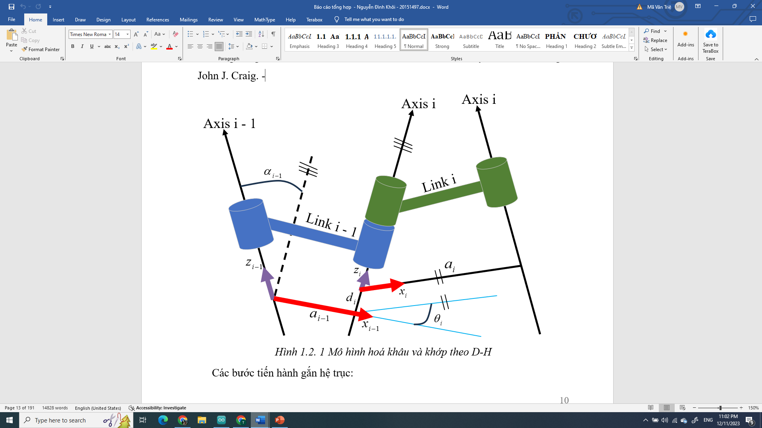

Hình . Mô hình hoá khâu và khớp theo D-H.

Các bước tiến hành gắn hệ trục:

1. Xác định trục của khớp.
2. Xác định các đường vuông góc chung giữa các trục khớp.
3. Xác định trục  trùng với trục khớp i.
4. Xác định trục  vuông góc giữa các trục .
5. Xác định trục  bằng cách sử dụng quy tắc bàn tay phải.
6. Thông thường, ta sẽ tiến hành gắn gốc toạ độ tại bệ robot.
7. Tiến hành đặt gốc của các hệ trục khớp từ i đến n tại các khớp.

|  |  |  |  |  |
| --- | --- | --- | --- | --- |
| i |  |  |  |  |
| 1 |  |  |  |  |
| … | … | … | … | … |
| n |  |  |  |  |

Bảng .: Các thông số của bảng D–H

Trong đó:

- : góc xác định từ trục  đến trục  theo trục .

- : khoảng cách xác định từ trục  đến trục  theo trục .

- : góc xác định từ trục  đến trục  theo trục .

- : khoảng cách xác định từ từ trục  đến trục theo trục .

Sau khi ta xác định được các thông số của bảng D – H, ta tiến hành sử dụng công thức theo tác giả John J. Craig để tính toán các ma trận chuyển đổi thành phần và ma trận chuyển đổi từ hệ gốc – hệ cuối.

- Công thức ma trận chuyển đổi từ hệ trục {i} về {i-1} theo tác giả John J. Craig:

|  |  |  |
| --- | --- | --- |
|  |  | (.) |

### Động học nghịch

Có nhiều phương pháp giải động học nghịch khác nhau như giải theo phương pháp đại số hoặc hình học, tuỳ thuộc vào kinh nghiệm của người giải mà chọn phương pháp cho phù hợp. Trong báo cáo này, em sẽ sử dụng phương pháp đại số để giải động học nghịch cho robot, chi tiết phương pháp và quá trình tính toán sẽ được trình bày chi tiết tại *Chương 4.*

## Xử lý ảnh bằng YoLoV8

### Giới thiệu về xử lý ảnh

Xử lý ảnh là một lĩnh vực khoa học và công nghệ tập trung vào việc phân tích và biến đổi các hình ảnh để cải thiện chất lượng hoặc trích xuất thông tin hữu ích. Lĩnh vực này kết hợp kiến thức từ nhiều ngành như xử lý tín hiệu số, đại số tuyến tính, xác suất thống kê, trí tuệ nhân tạo và mạng nơ-ron nhân tạo.

Các ứng dụng chính của xử lý ảnh bao gồm:

* **Nâng cao chất lượng ảnh**: Cải thiện độ phân giải, độ tương phản và loại bỏ nhiễu để ảnh trở nên rõ ràng và dễ nhìn hơn.
* **Phân tích và nhận dạng ảnh**: Trích xuất thông tin, nhận dạng đối tượng hoặc mẫu trong ảnh, ứng dụng trong các hệ thống nhận dạng khuôn mặt, biển số xe, và nhiều lĩnh vực khác.

Quy trình xử lý ảnh thường bao gồm các bước:

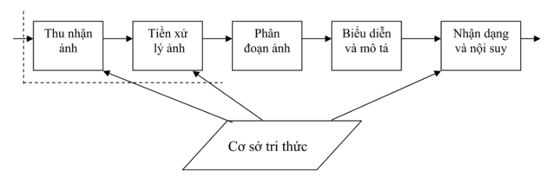

Hình .: Quy trình xử lý ảnh.

* Phần thu nhận ảnh (Image Acquisition)
* Ảnh có thể nhận qua camera màu hoặc đen trắng. Thường ảnh nhận qua camera là ảnh tương tự (loại camera ống chuẩn CCIR với tần số 1/25, mỗi ảnh 25 dòng), cũng có loại camera đã số hoá (như loại CCD - Change Coupled Device) là loại photodiot tạo cường độ sáng tại mỗi điểm ảnh.
* Camera thường dùng là loại quét dòng ; ảnh tạo ra có dạng hai chiều. Chất lượng một ảnh thu nhận được phụ thuộc vào thiết bị thu, vào môi trường (ảnh sáng, phong cảnh)
* Tiền xử lý (Image Processing)
* Sau bộ thu nhận, ảnh có thể nhiễu độ tương phản thấp nên cần đưa vào bộ tiền xử lý để nâng cao chất lượng. Chức năng chính của bộ tiền xử lý là lọc nhiễu, nâng độ tương phản để làm ảnh rõ hơn, nét hơn.
* Phân đoạn (Segmentation) hay phân vùng ảnh
* Phân vùng ảnh là tách một ảnh đầu vào thành các vùng thành phần để biểu diễn phân tích, nhận dạng ảnh. Ví dụ: để nhận dạng chữ (hoặc mã vạch) trên phong bì thư cho mục đích phân loại bưu phẩm, cần chia các câu, chữ về địa chỉ hoặc tên người thành các từ, các chữ, các số (hoặc các vạch) riêng biệt để nhận dạng. Đây là phần phức tạp khó khăn nhất trong xử lý ảnh và cũng dễ gây lỗi, làm mất độ chính xác của ảnh. Kết quả nhận dạng ảnh phụ thuộc rất nhiều vào công đoạn này.
* Biểu diễn ảnh (Image Representation)
* Đầu ra ảnh sau phân đoạn chứa các điểm ảnh của vùng ảnh (ảnh đã phân đoạn) cộng với mã liên kết với các vùng lận cận. Việc biến đổi các số liệu này thành dạng thích hợp là cần thiết cho xử lý tiếp theo bằng máy tính. Việc chọn các tính chất để thể hiện ảnh gọi là trích chọn đặc trung (Feature Selection) gắn với việc tách các đặc tính của ảnh dưới dạng các thông tin định lượng hoặc làm cơ sở để phân biệt lớp đối tượng này với đối tượng khác trong phạm vi ảnh nhận được. Ví dụ : trong nhận dạng ký tự trên phong bì thư, chúng ta miêu tả các đặc trưng của từng ký tự giúp phân biệt ký tự này với ký tự khác.
* Nhận dạng và nội suy (Image Recognition and Interpretation)
* Nhận dạng ảnh là quá trình xác định ảnh. Quá trình này thường thu được bằng cách so sánh với mẫu chuẩn đã được học (hoặc lưu) từ trước. Nội suy là phán đoán theo ý nghĩa trên cơ sở nhận dạng. Ví dụ: một loạt chữ số và nét gạch ngang trên phong bì thư có thể được nội suy thành mã điện thoại. Có nhiều cách phân loai ảnh khác nhau về ảnh. Theo lý thuyết về nhận dạng, các mô hình toán học về ảnh được phân theo hai loại nhận dạng ảnh cơ bản :
  + Nhận dạng theo tham số.
  + Nhận dạng theo cấu trúc.

Một số đối tượng nhận dạng khá phổ biến hiện nay đang được áp dụng trong khoa học và công nghệ là: nhận dạng ký tự (chữ in, chữ viết tay, chữ ký điện tử), nhận dạng văn bản (Text), nhận dạng vân tay, nhận dạng mã vạch, nhận dạng mặt người...

* Cơ sở tri thức (Knowledge Base).

Như đã nói ở trên, ảnh là một đối tượng khá phức tạp về đường nét, độ sáng tối, dung lượng điểm ảnh, môi trường để thu ảnh phong phú kéo theo nhiễu. Trong nhiều khâu xử lý và phân tích ảnh ngoài việc đơn giản hóa các phương pháp toán học đảm bảo tiện lợi cho xử lý, người ta mong muốn bắt chước quy trình tiếp nhận và xử lý ảnh theo cách của con người. Trong các bước xử lý đó, nhiều khâu hiện nay đã xử lý theo các phương pháp trí tuệ con người. Vì vậy, ở đây các cơ sở tri thức được phát huy. Trong tài liệu, chương 6 về nhận dạng ảnh có nêu một vài ví dụ về cách sử dụng các cơ sở tri thức đó.

### Yolo V8

YOLO (You Only Look Once) là một mô hình phổ biến trong xử lý ảnh, nhấn mạnh tốc độ và hiệu quả trong việc phát hiện và nhận diện đối tượng. Với khả năng hoạt động theo nguyên tắc "end-to-end," YOLO mang đến giải pháp nhanh chóng và chính xác cho các ứng dụng thực tế.

#### Kiến trúc của YOLOV8

* **Backbone**: Sử dụng các mạng nắm bắt đặc trừ như CSP (Cross-Stage Partial Networks) hoặc FPN (Feature Pyramid Networks) để tối ưu khả năng trích xuất đặc trừ.
* **Head**: Tích hợp đầu ra với các thông tin như hộp giới hạn (“bounding box”) và nhãn (“label”).

#### Cơ Chế Hoạt Động Của YOLO v8

YOLO v8 hoạt động theo nguyên tắc "end-to-end" như sau:

* **Tiếp nhận dữ liệu ảnh**: Nhập ảnh hoặc video.
* **Trích xuất đặc trừ**: Sử dụng backbone để trích xuất các đặc trừ của ảnh.
* **Dự đoán đối tượng**: Phân loại và xác định vị trí của các đối tượng.
* **Xuất kết quả**: Hiển thị các hộp giới hạn và nhãn lên ảnh.

#### Ứng Dụng Thực Tế

* **Giám sát an ninh**: Nhận diện khuôn mặt, theo dõi đối tượng trong camera.
* **Xe tự hành**: Phát hiện chướt ngại, người đi bộ, hoặc các phương tiện giao thông khác.
* **Y tế**: Phân tích ảnh y khoa, chẳng đoán bệnh.
* **Nông nghiệp**: Phát hiện sâu bệnh hoặc đừa ra các giải pháp canh tác hiệu quả.
* Nhà máy sản xuất: phân loại hàng hóa theo chỉ định.

## Lưu đồ giải thuật

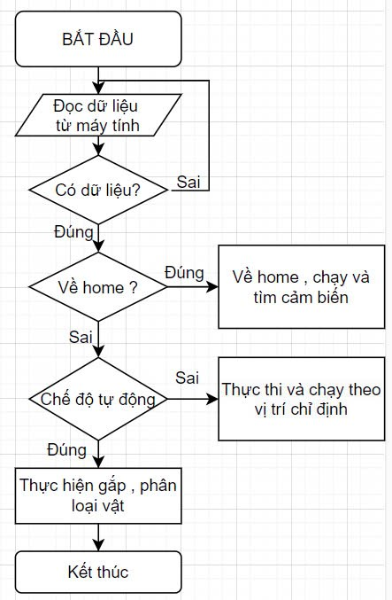

Hình .: Lưu đồ giải thuật cho toàn hệ

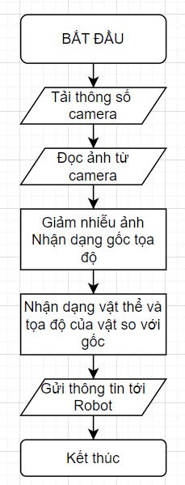

Hình .: Lưu đồ giải thuật xử lý ảnh.

# THIẾT KẾ HỆ THỐNG

## Mô hình Robot ba bậc tự do

* Chúng em sử dụng phần mềm SolidWorks để thiết kế toàn bộ mô hình. Tính toán và thiết kế các bộ phận của mô hình để có thể hoạt động, cứng cáp để thực hiện yêu cầu đề tài.
* Chúng em sử dụng vật liệu nhựa in 3d để mô hình được thẩm mỹ, các chi tiết được ăn khớp với nhau hơn giúp robot linh hoạt hơn.

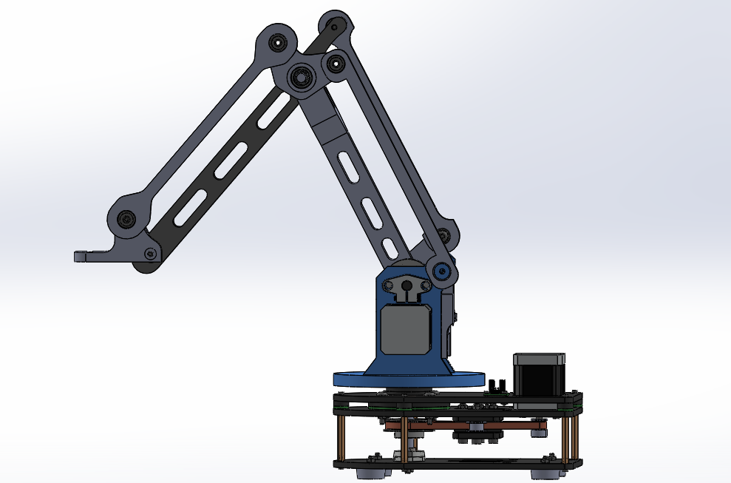

Hình .: Tổng quan về mô hình Robot Magicain.

### Thiết kế phần đế của Robot.

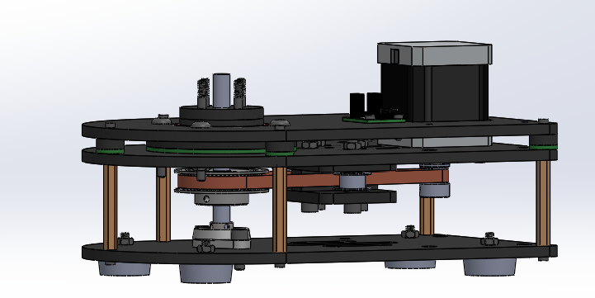

Hình .: Phần đế của Robot.

Với phần đế robot chúng em thiết kế với 3 lớp chồng lên nhau, mỗi lớp đảm nhiệm một chức năng riêng biệt. Lớp trên cùng đóng vai trò như một nền tảng vững chắc để cố định động cơ xoay đế và kết nối với phần thân trên robot. Lớp thứ hai tạo điều kiện cho đế có thể xoay chuyển linh hoạt, kết nối phần truyền động và động cơ được chắc chắn, ổn định hơn. Cuối cùng, lớp dưới cùng không chỉ truyền động cho đế mà còn đảm bảo sự ổn định và chắc chắn cho toàn bộ cấu trúc.

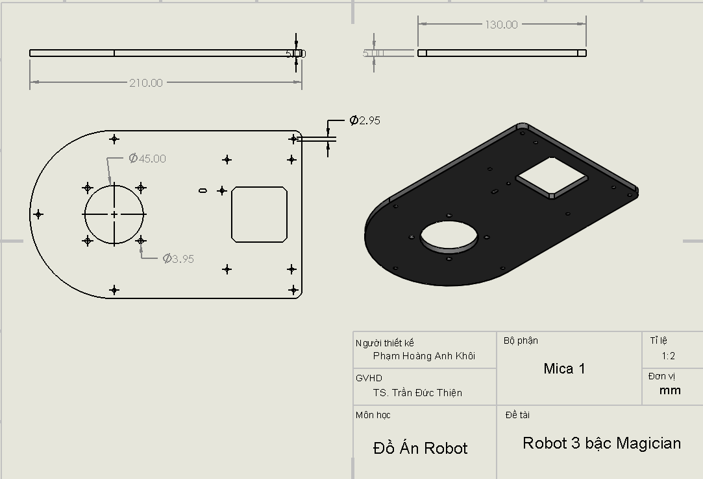

Hình .: Lớp đầu của đế Robot.

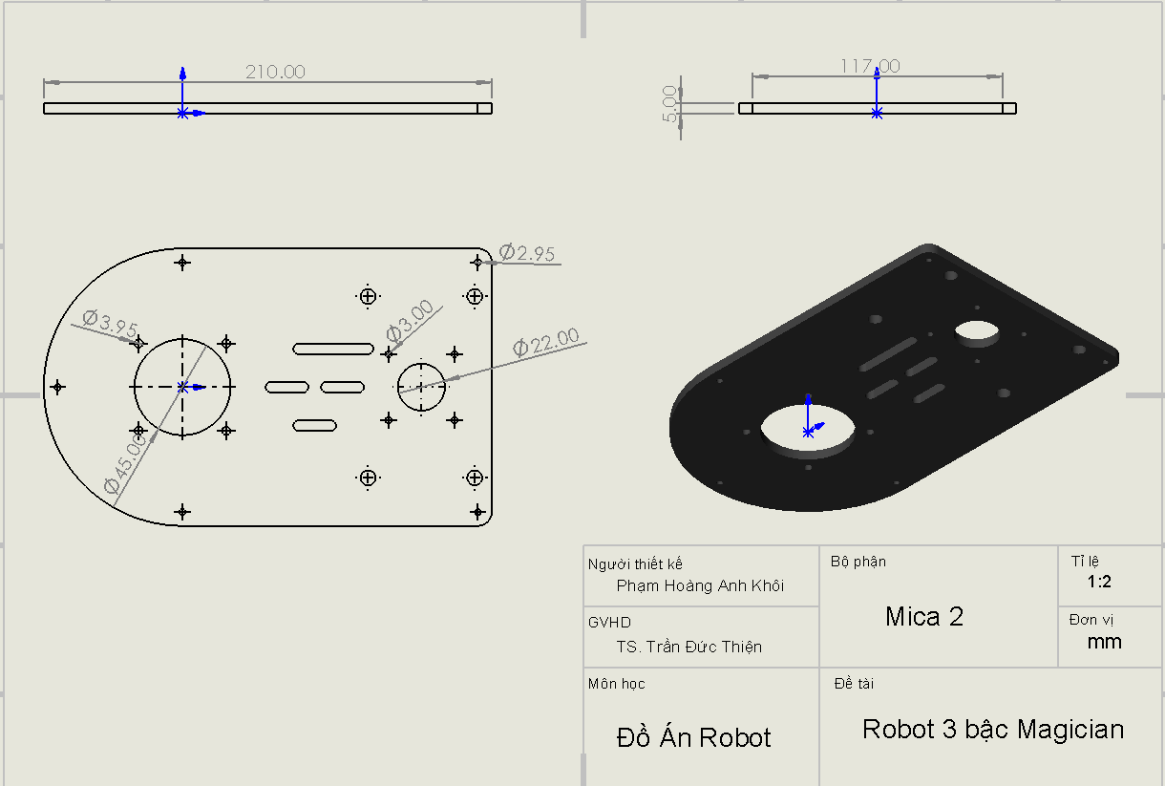

Hình .: Lớp giữa của đế Robot.

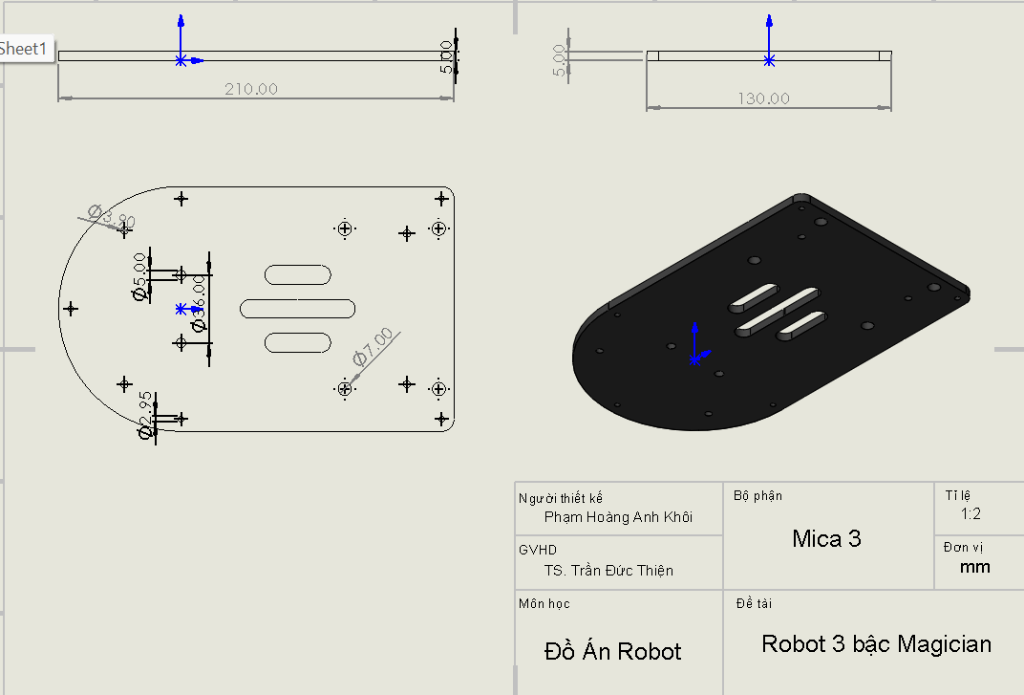

Hình .: Lớp dưới cùng của đế Robot.

### Thiết kế khâu 1 của Robot

Chúng em dựa vào thiết kế trên mạng của Robot Magician, thiết kế lại để phù hợp với yêu cầu của đề tài.

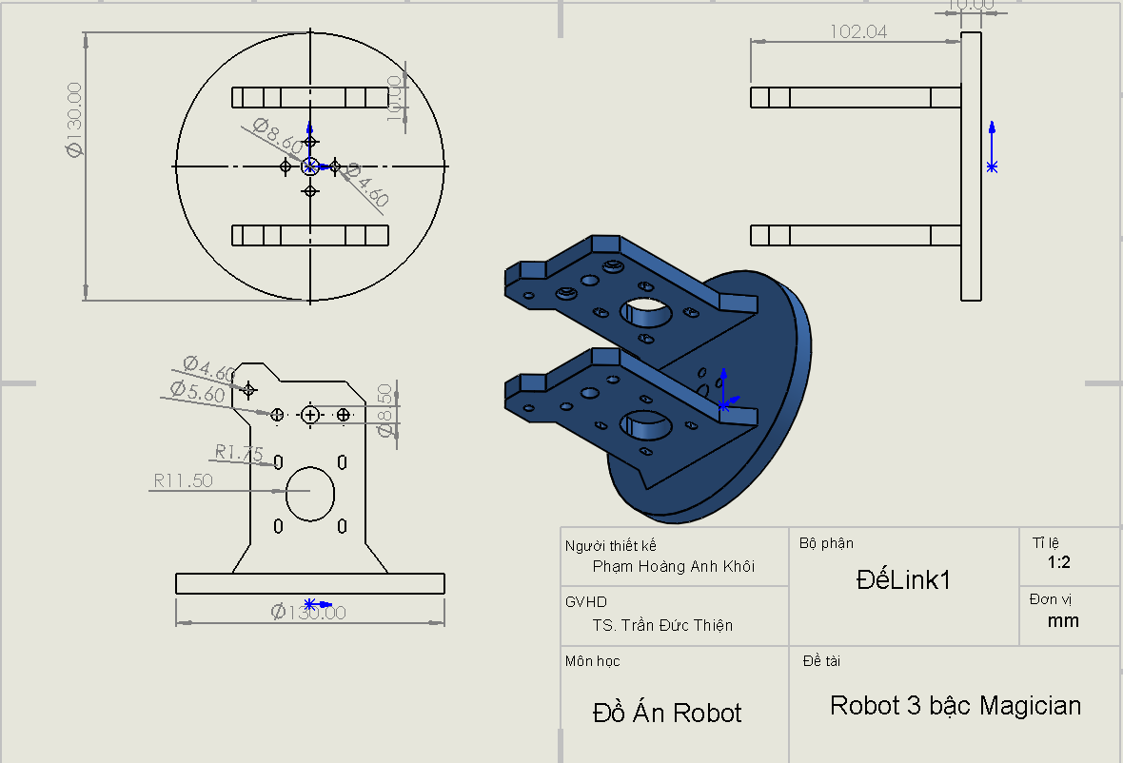

Hình .: Phần đế của khâu 1.

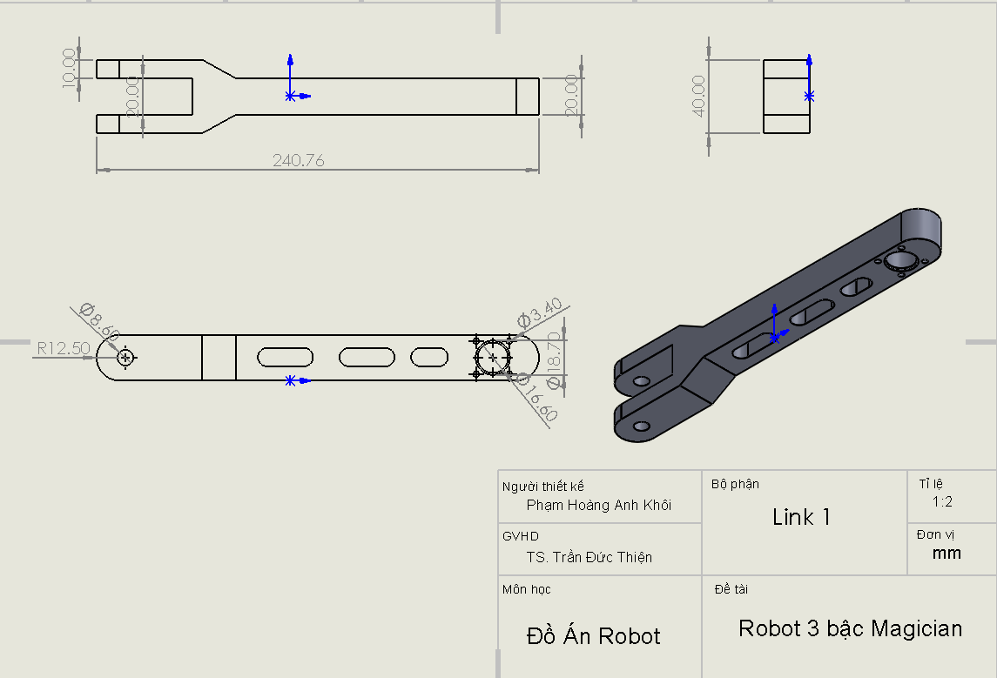

Hình .: Cánh tay khâu 1.

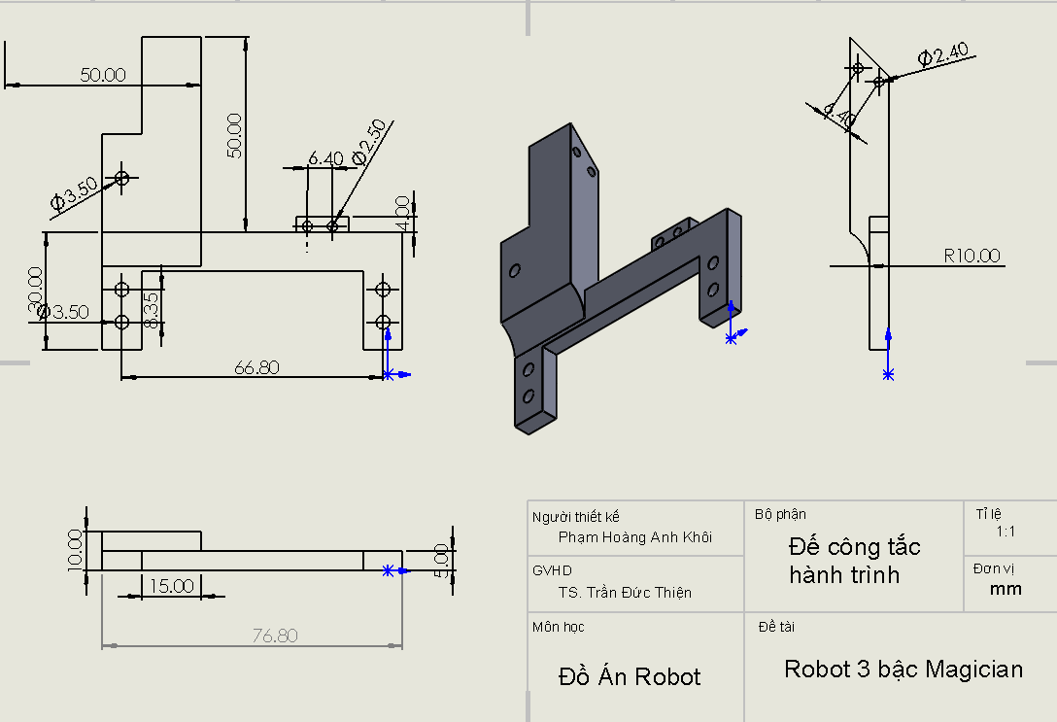

Hình .: Giá đỡ công tắc hành trình.

### Thiết kế khâu 2 và giá đỡ nam châm

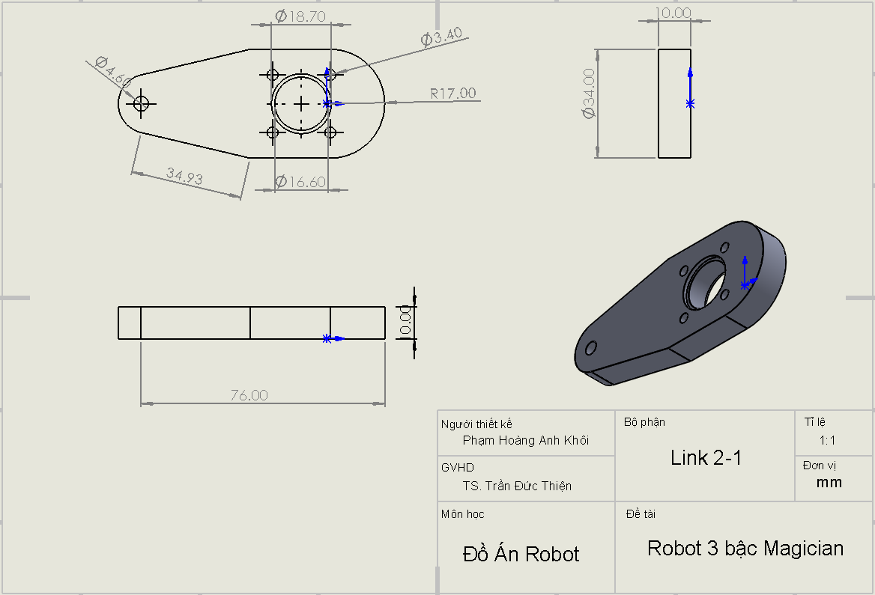

Hình .: Khớp nối động cơ và cánh tay khâu 2.

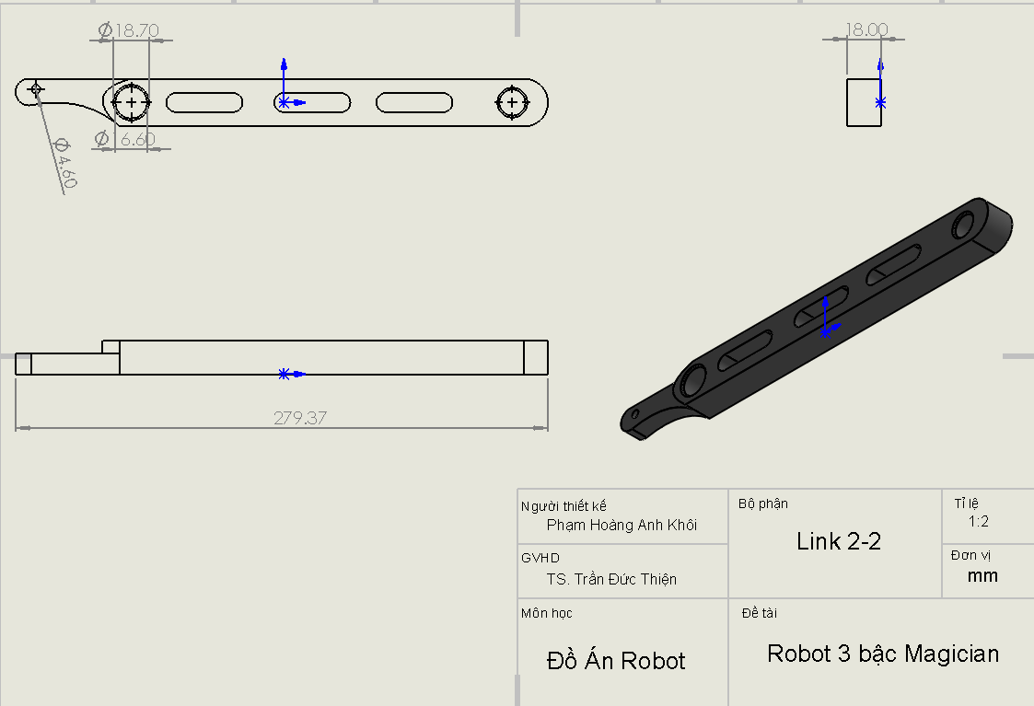

Hình .: Cánh tay khâu 2.

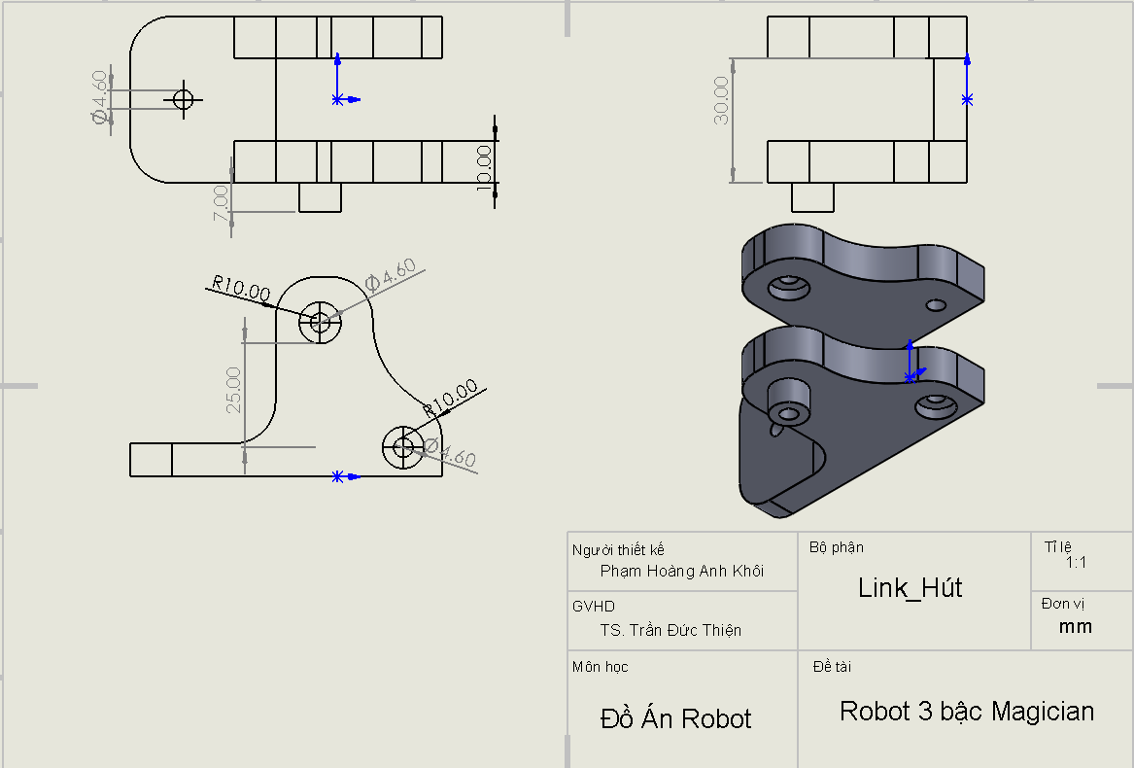

Hình .: Giá đỡ nam châm.

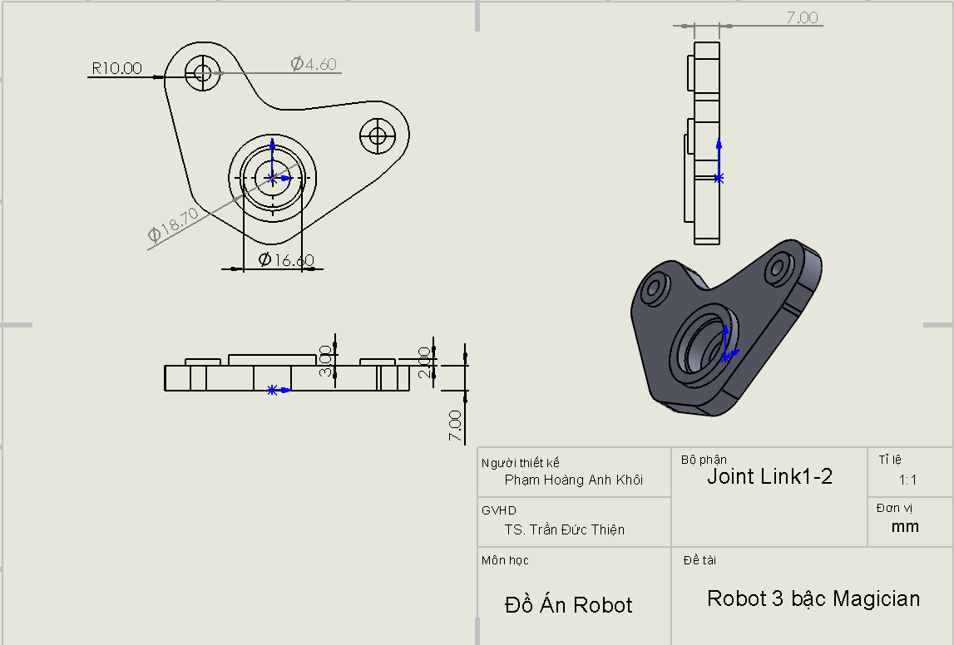

Hình .: Khớp nối cố định Robot.

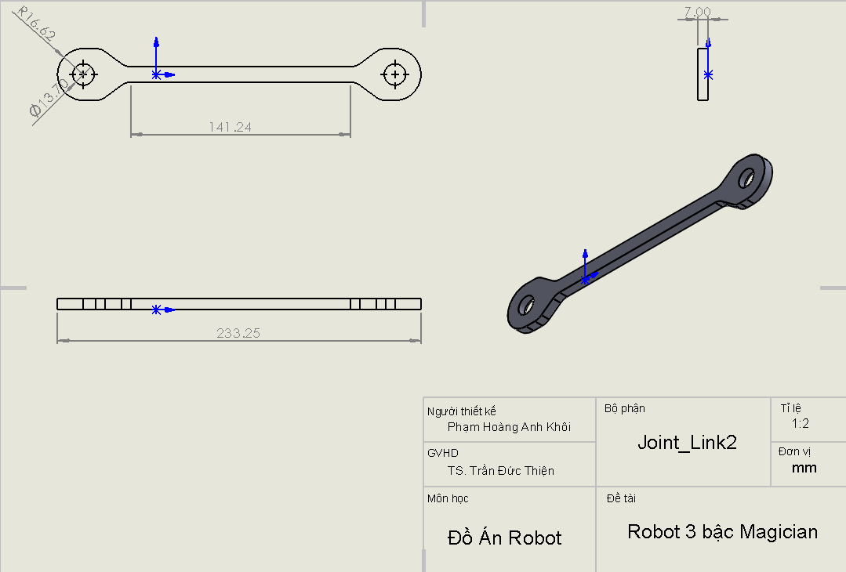

Hình .: Khớp nối Khâu 2.

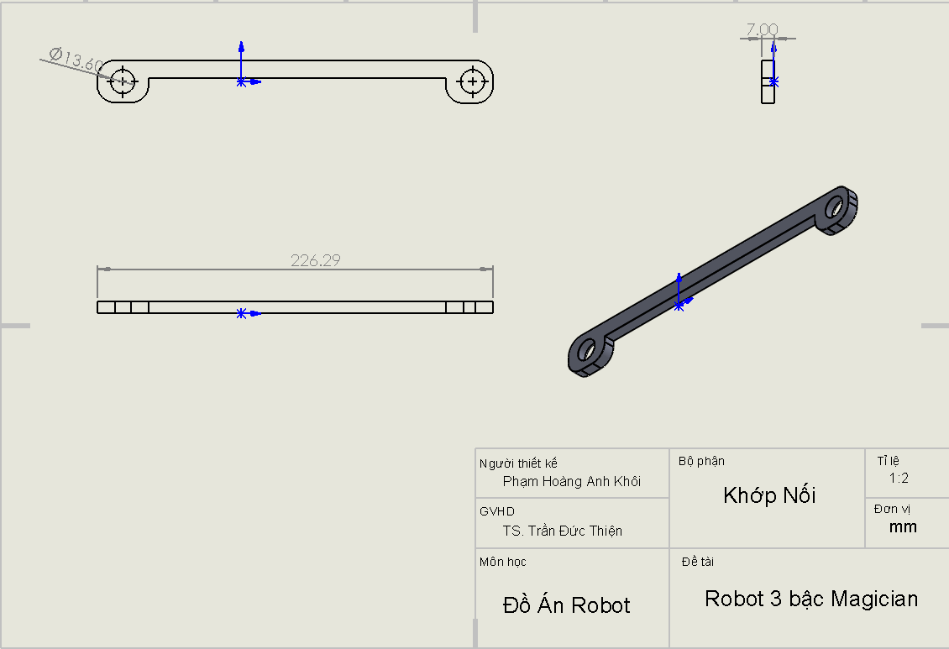

Hình .: Khớp nối cố định Robot.

## Các thiết bị sử dụng trong mô hình Robot ba bậc tự do

### Trung tâm xử lý

Vi điều khiển, thường được ví von như "bộ não" của robot, đóng vai trò trung tâm. Với khả năng thực thi các chương trình phức tạp, vi điều khiển đảm bảo cho robot hoạt động chính xác và hiệu quả. Và nó là thường chịu trách nhiệm cho tất cả các tính toán, ra quyết định, và thông tin liên lạc trong/ngoài robot.

Trên thị trường, để phục vụ cho quá trình học tập, thí nghiệm hay cao hơn là điều khiển robot trong công nghiệp, có nhiều loại vi điều khiển có thể đáp ứng các tiêu chí trên như vi điều khiển của STMicroelectronics, Espressif Systems, BeagleBoard, …. Và đặc biệt, trong học tập và thí nghiệm với quy mô đồ án, chúng ta có thế thấy dòng vi xử lý của Arduino được làm việc trong môi trường IDE với nhiều thư viện hỗ trợ, bên cạnh đó giá thành cũng rất dễ tiếp cận.

Do chúng em chỉ cần điều khiển các động cơ bước 1 cách đơn giản mà không cần sử dụng quá nhiều chân nên đã tận dụng board mở rộng “Arduino CNC Shield” và board Arduino Uno để điều khiển các tác vụ của Robot.

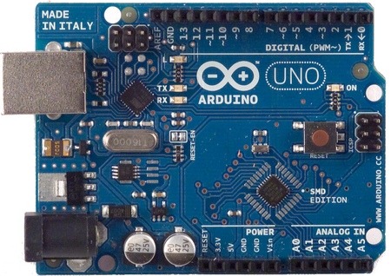

Hình .: Arduino Uno.

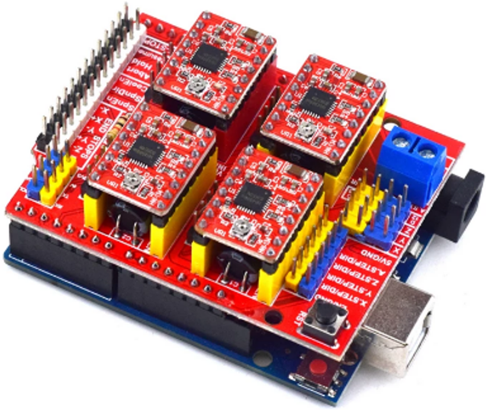

Hình .: Board mở rộng CNC Shield.

### Vật liệu các khâu và cánh tay Robot

Trong công nghiệp, cánh tay robot thường được chế tạo từ các vật liệu cứng và bền như nhôm, thép không gỉ hay composite carbon để đảm bảo độ bền và độ chính xác cao. Tuy nhiên, đối với các dự án robot Magician quy mô nhỏ như đồ án học tập, việc lựa chọn vật liệu cần cân nhắc kỹ hơn để tiết kiệm chi phí mà vẫn đảm bảo chức năng. Nhựa in 3D nổi lên như một giải pháp hấp dẫn nhờ khả năng tạo hình linh hoạt, chi phí sản xuất thấp và thời gian chế tạo nhanh chóng. Với công nghệ in 3D, chúng ta có thể dễ dàng tạo ra các chi tiết phức tạp của cánh tay robot với độ chính xác cao. Nhựa in 3D cũng cho phép tùy chỉnh vật liệu để đáp ứng các yêu cầu cụ thể về độ cứng, độ bền và trọng lượng của robot. Vì vậy, nhóm đã quyết định sử dụng nhựa in 3D làm vật liệu chính cho cánh tay robot Magician trong dự án này.

Và nhóm chúng em đã lựa chọn loại nhựa PETG sau khi cân nhắc kĩ lưỡng. Loại nhựa này có giá thành không quá cao, có khối lượng nhẹ, có khả năng chống va đập cao. Và cũng có khả năng chịu nhiệt tốt. Do vậy nên loại nhựa PETG vô cùng phù hợp để dùng cho phần cứng của robot.

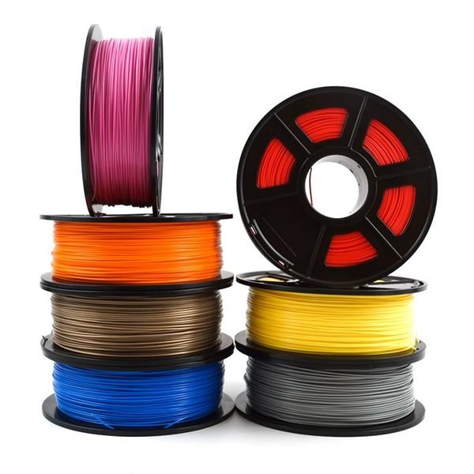

Hình .: Nhựa in 3D.

### Động cơ điều khiển các khớp

Mô hình sử dụng liệu nhựa in 3d nên khá nhẹ, do đó chúng em chỉ dụng loại công cơ bước vừa phải.

Chúng em sử dụng động cơ bước size 42 – 1.8 độ. Với kích thước 42x42x32mm.

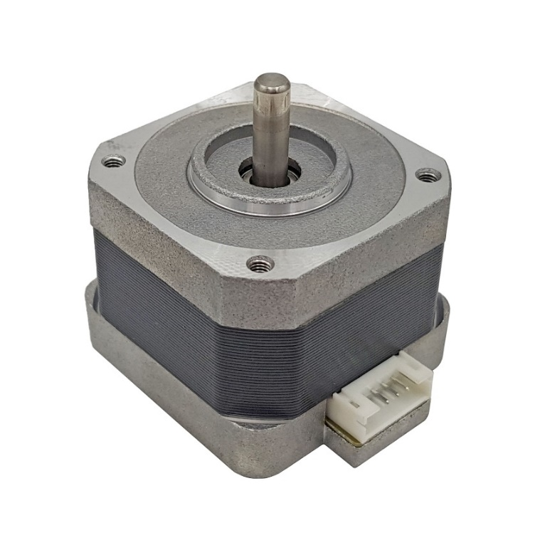

Hình .: Động cơ Step.

Và để điều khiển động cơ bước thì nhóm em sử dụng Driver A8825. Mạch điều khiển động cơ bước có thiết kế nhỏ gọn, có thể điều chỉnh được dòng ra cho động cơ và các chế độ vi bước khác nhau như: Full step, ½ step, ¼ step, 1/8 step, 1/16 step và 1/32 step.

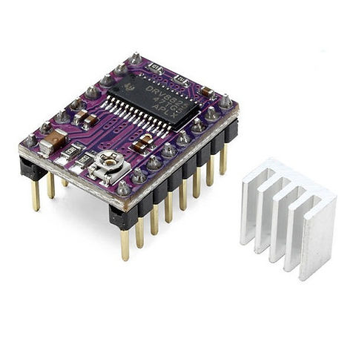

Hình .: Driver điều khiển động cơ A8825.

### Một số thiết bị khác

* Cảm biến hỗ trợ Set home cho Robot:
* Sử dụng cảm biến FC-03 LM393 – Cảm biến quang chữ U.
* 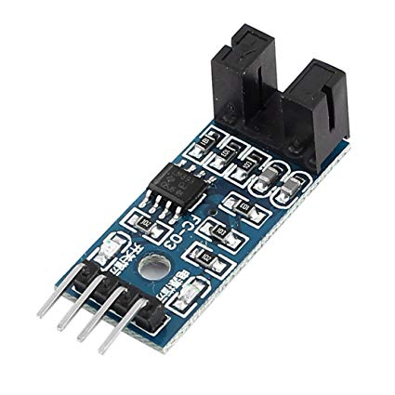

Hình .: Cảm biến quang chữ U.

* Công tắc hành trình : Sử dụng KW12-N Công Tắc Hành Trình 250VAC 5A

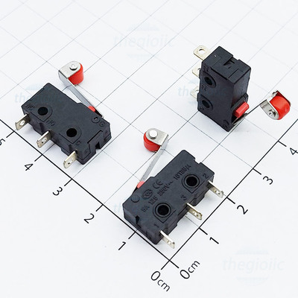

Hình 4.21: Công tắc hành trình.

* Cơ cấu hút thả vật : Sử dụng nam châm ELE-P 12VDC 3kg – Kích thước 20x15mm.

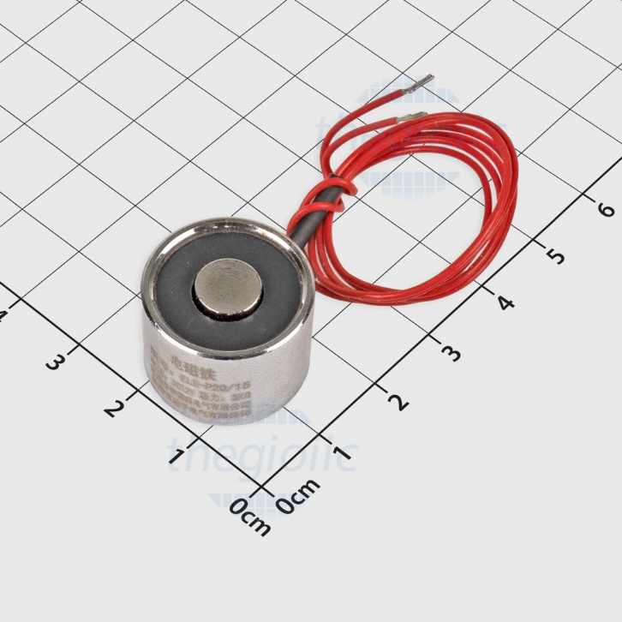

Hình .: Nam châm điện.

* Dây đai truyền động: Sử dụng dây đai GT20
* 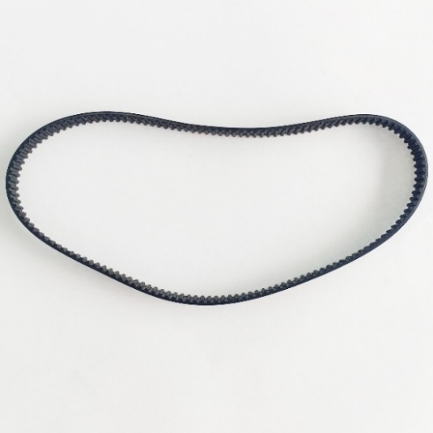

Hình .:Dây đai GT20.

* Các Pully để truyền động cho động cơ: Sử dụng Puly GT20 các loại 16 răng, 20 răng và 60 răng. Và loại 60 răng thì chúng em có in 3d để không phải gia công lại cho phù hợp với thiết kế

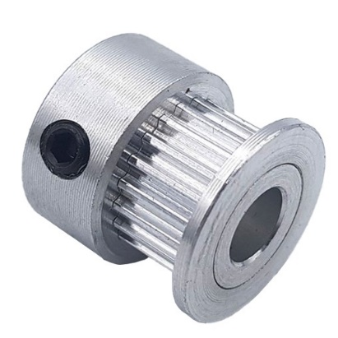

Hình .: Puly GT20 20 răng.

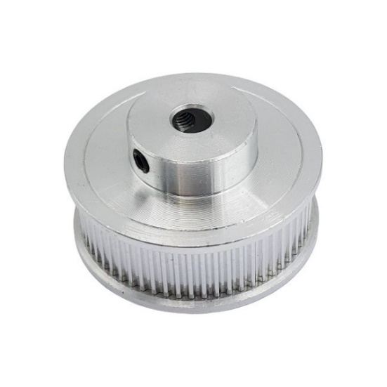

Hình .: Puly GT20 60 răng.

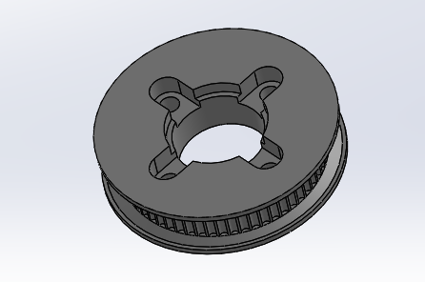

Hình .: Puly GT20 60 răng in 3D.

* Bạc đạn

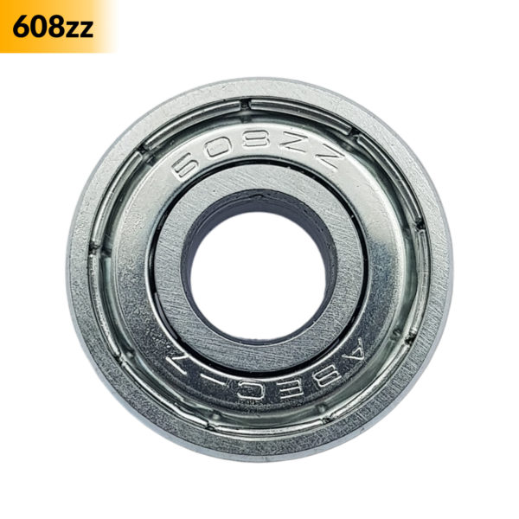

Hình .: Bạc đạn 8mm.

* Gối đỡ vòng bi bạc đạn KLF06.

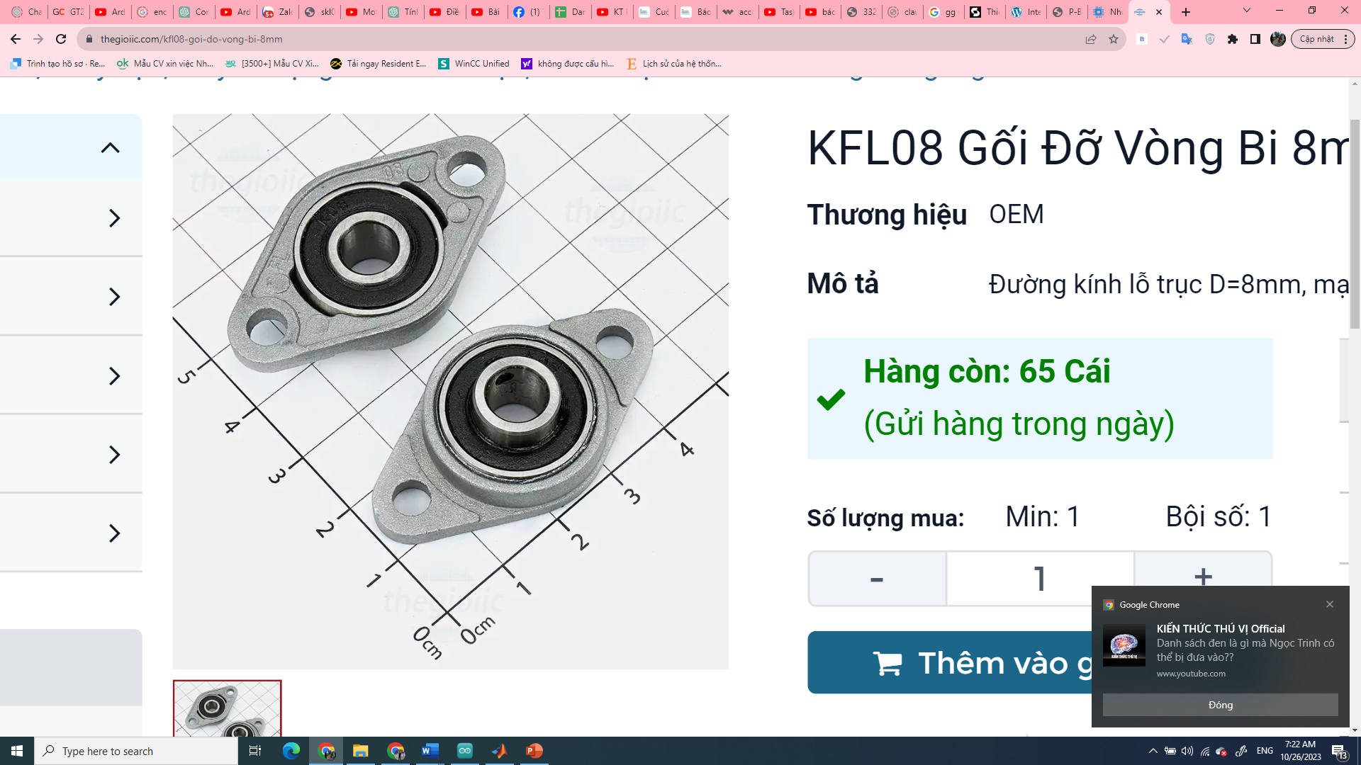

Hình .: Gối đỡ vòng bi bạc đạn.

* Mặt bích trục 8mm

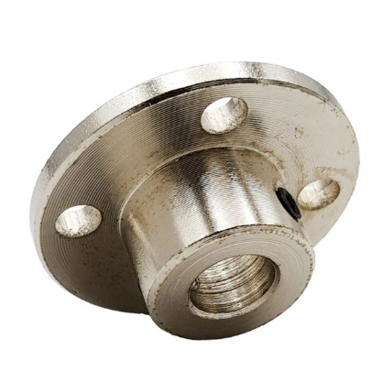

Hình .: Mặt bích 8mm.

* Gối đỡ ty trượt tròn ngang SHF8

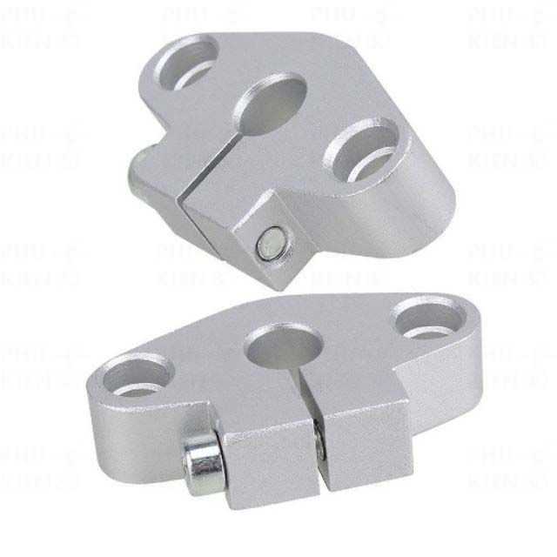

Hình .: Gối đỡ ty trượt tròn ngang 8mm.

* Bộ nguồn 12V để cấp nguồn cho CNC Shiled, động cơ Step, Relay12v và nam châm

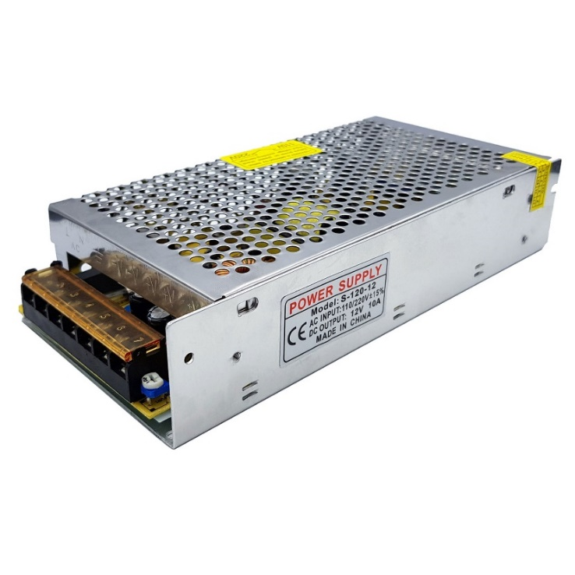

Hình .: Nguồn tổ ong 12V-10A.

* Module Relay 12VDC để điều khiển nam châm.

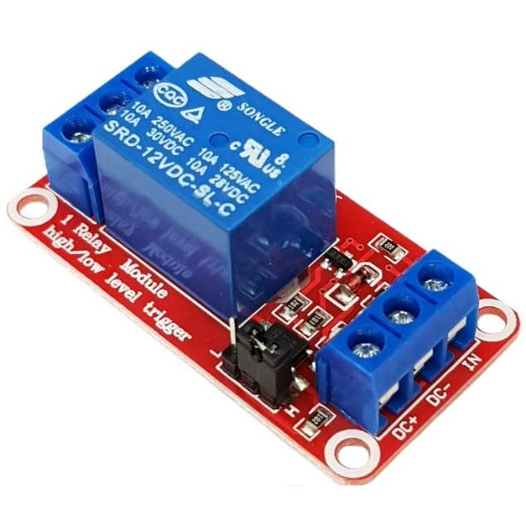

Hình .: Relay 12VDC.

* Ốc lục giác:

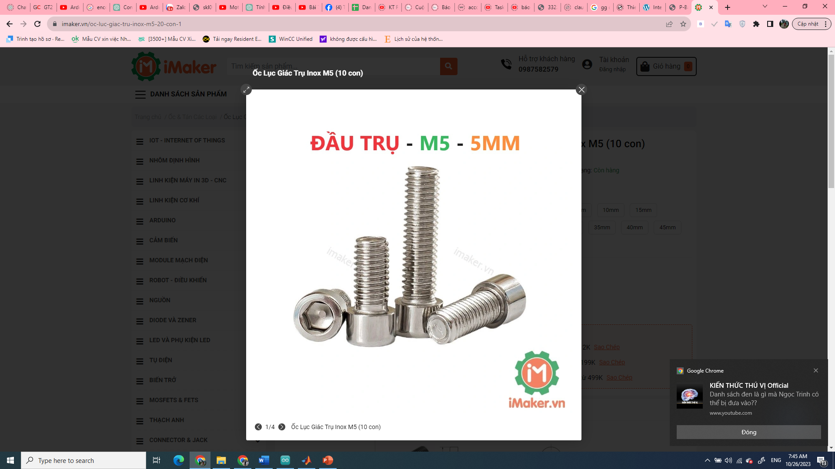

Hình .: Một số loại ốc lục giác thực tế.

* Đai ốc:

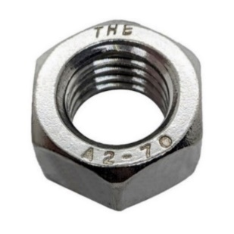

Hình .: Đai ốc thực tế.

## Sơ đồ đấu dây của hệ thống

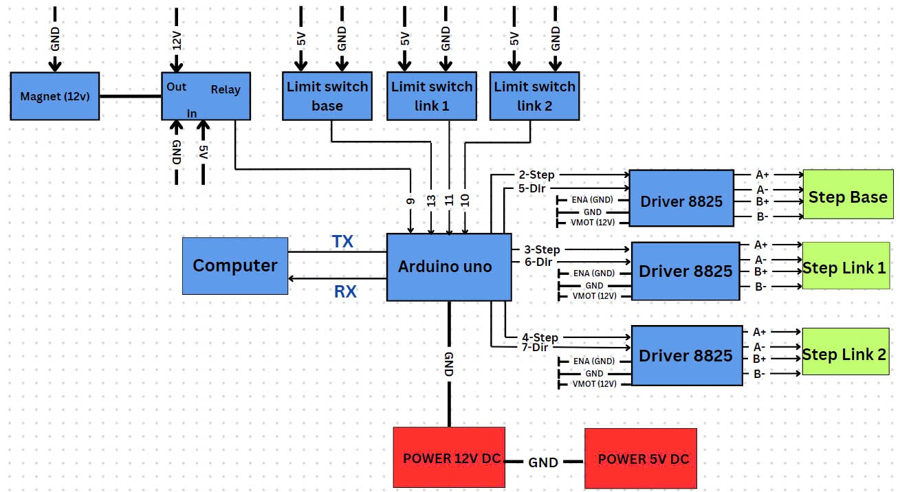

Hình .: Sơ đầu đấu dây.

## Hệ thống xử lý ảnh

Do kinh phí không đủ nên chúng em sử dụng camera bằng webcam. Và để camera có thể bao quát được hết bàn cờ thì chúng em sử dụng các thanh nhôm để cố định vị trí camera tại vị trí thuận tiện nhất cho việt nhận diện vật thể.

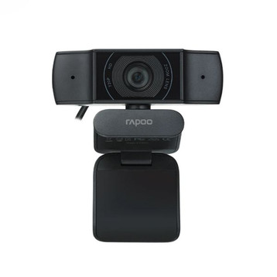

Hình .: Webcam Rapoo XM1170 720p.

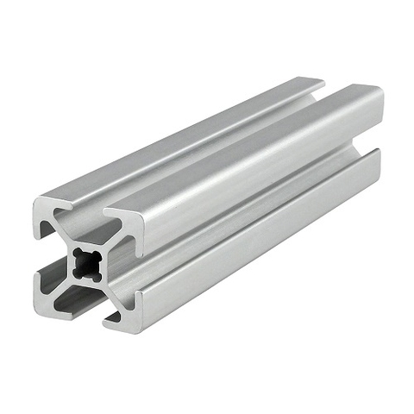

Hình .: Thanh nhôm định hình.

## Giao diện điều khiển robot

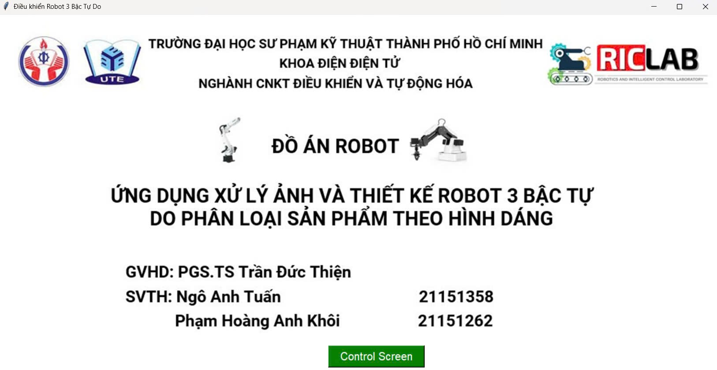

Hình .: Giao diện bắt đầu

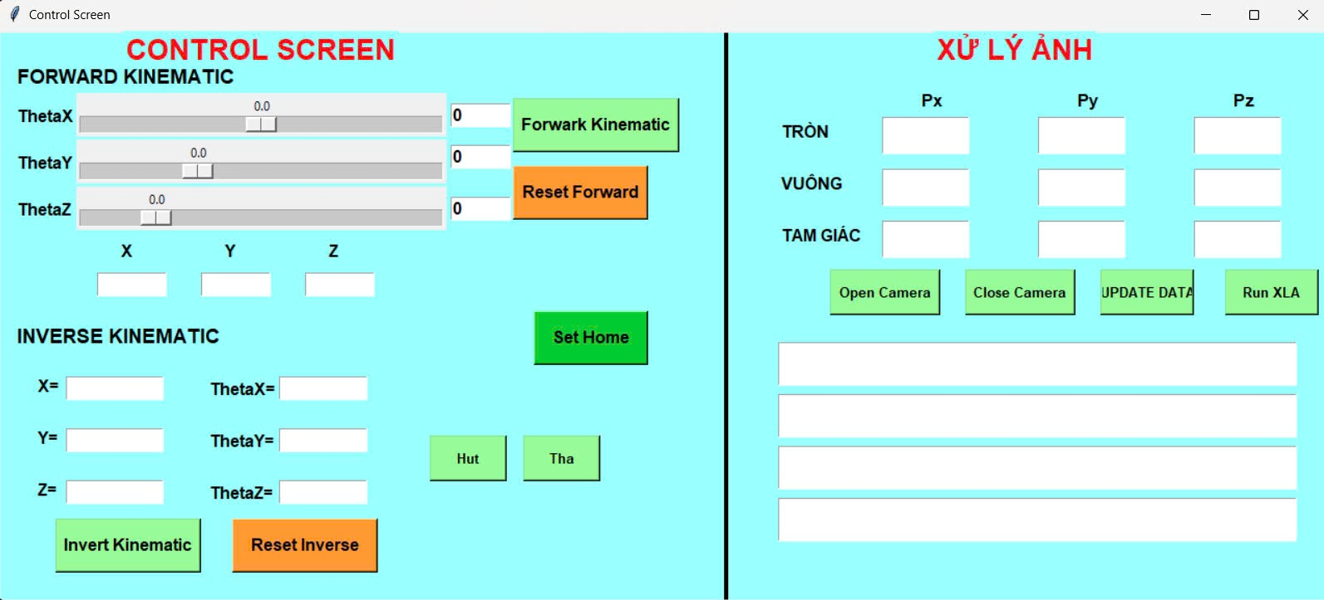

Hình .: Giao diện điều khiển Robot

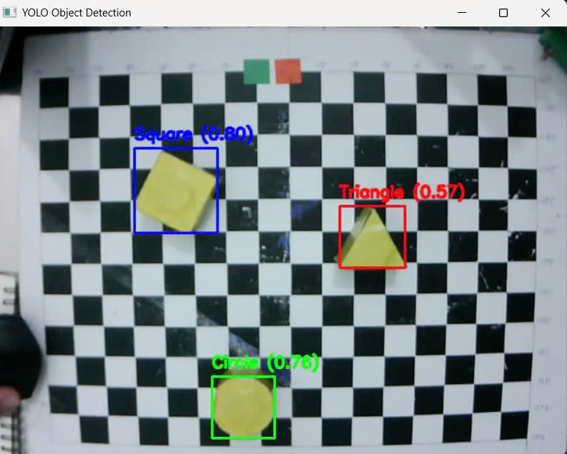

Hình .: Kết quả sau khi nhận diện vật.

# TÍNH TOÁN ĐỘNG HỌC

## Động học thuận

Ta đặt trục robot theo phương pháp Modified Denavit – Hartenberg

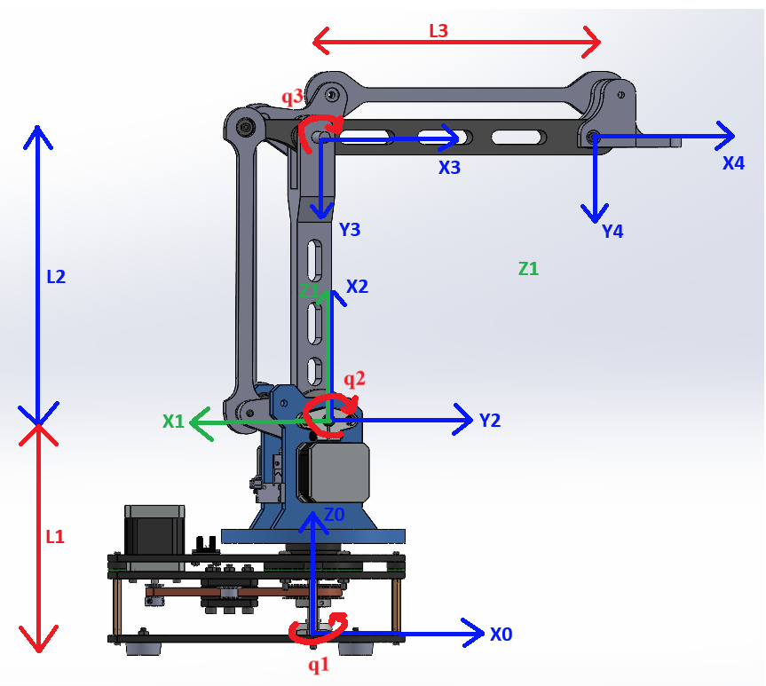

Hình .: Hệ trục tọa độ của Robot.

|  |  |  |
| --- | --- | --- |
| Kí hiệu | Mô tả | Giá trị |
| $$l_{1}$$ | Khoảng cách từ mặt phẳng đế đến gốc tọa độ khớp 1 | 150mm |
| $$l_{2}$$ | Khoảng cách từ gốc tọa độ 2 đến gốc tọa độ 3 | 200mm |
| $$l_{3}$$ | Khoảng cách từ gốc tọa độ 3 đến vị trí end effector | 200mm |
| $$q_{1}$$ | Góc quay khớp 1 |  |
| $$q_{2}$$ | Góc quay khớp 2 |  |
| $$q_{3}$$ | Góc quay khớp 3 |  |
| $$g$$ | Gia tốc trọng trường |  |

Bảng .: Kí hiệu của hình 5.1

Bảng DH của Robot:

|  |  |  |  |  |
| --- | --- | --- | --- | --- |
| Joint i | i-1 | i-1 |  | i |
| 1 | 0 | 0 | l1 | 180+ $θ_{1}$ |
| 2 | 90 | 0 | 0 | 90+ $θ_{2}$ |
| 3 | 0 | l2 | 0 | 90+ $θ_{3}$ |
| 4 | 0 | l3 | 0 | 0 |

Bảng .: Bảng D-H dựa vào Hình 5.1

Áp dụng công thức tổng quát theo phương pháp Modified Denavit – Hartenberg:

|  |  |  |
| --- | --- | --- |
|  |  | (.) |

Ma trận chuyển đổi đơn vị:

|  |  |  |
| --- | --- | --- |
|  | T= | (.) |

Ma trận chuyển đổi từ hệ {1} qua hệ {0}:

|  |  |  |
| --- | --- | --- |
|  | = | (.) |

Ma trận chuyển đổi từ hệ {2} qua hệ {1}:

|  |  |  |
| --- | --- | --- |
|  | = | (.) |

Ma trận chuyển đổi từ hệ {3} qua hệ {2}:

|  |  |  |
| --- | --- | --- |
| 𝑐 | = | (.) |

Ma trận chuyển đổi từ điểm {EE} qua hệ {3}:

|  |  |  |
| --- | --- | --- |
|  | = | (.) |

Dùng matlab để tính ma trận chuyển đổi từ điểm {EE} qua hệ {0}:

=...=

|  |  |  |
| --- | --- | --- |
|  |  | (.) |

Ta suy ra được:

|  |  |  |
| --- | --- | --- |
|  |  | (.) |

## Động học nghịch

Mục đích của bài toán động học nghịch là tìm các biến khớp của tay máy khi biết vị trí khâu tác động cuối của tay máy. Có 2 phương pháp để giải bài toán động học nghịch là phương pháp hình học và phương pháp đại số. Ở đây nhóm đã áp dụng phương pháp đại số để giải. Các bước thực hiện được trình bày dưới đây:

|  |  |  |  |
| --- | --- | --- | --- |
|  |  | (.) |  |

- Giả sử điểm đâu cuối là:

|  |  |  |
| --- | --- | --- |
|  |  | (.) |

Từ công thức (5.8) ta có:

|  |  |  |
| --- | --- | --- |
|  |  | (5.11) |

|  |  |  |
| --- | --- | --- |
|  |  | (5.12) |

|  |  |  |
| --- | --- | --- |
|  |  | (5.) |

**Tính theta1: $θ_{1}$**

Ta lần lượt nhân $sinθ_{1}$ và $cosθ_{1}$ vào phương trình (4.11) và phương trình (5.12) ta được:

|  |  |  |
| --- | --- | --- |
|  | $$P_{x}.S_{1}= C_{1}.S_{1}.(l3.C_{23}+l2.C_{2})$$ | (5.14) |
|  | $$P_{y}.C_{1}=C_{1}.S_{1}.(l3.C_{23}+l2.C_{2})$$ | (5.15) |

Lấy (4.14) trừ cho (4.15) ta được:

|  |  |  |
| --- | --- | --- |
|  | $$P_{x}.S_{1}-P_{y}.C_{1}=0$$ | (5.16) |

Suy ra:

|  |  |  |
| --- | --- | --- |
|  | $$\tan{θ_{1}}= \frac{S_{1}}{C_{1}} =\frac{P_{y}}{P_{x}}$$ | (5.17) |

Suy ra:

|  |  |  |
| --- | --- | --- |
|  | $$θ_{1}=atan2\left(P_{y},P_{x}\right)$$ | (5.18) |

**Tính theta3: $θ_{3}$**

Từ phương trình 5.11) và (5.13) ta suy ra:

|  |  |  |
| --- | --- | --- |
|  | $$\left\{\begin{aligned}l_{3}.C_{23}+l_{2}.S_{2} = \frac{P_{x}}{C_{1}}=A \\ l_{3}.S_{23}-l_{2}.C_{2}= l_{1}-P_{z}=B\end{aligned}\right.$$ | (5.19) |

Tổng bình phương 2 vế (5.19) ta được:

$$A^{2}+B^{2}={l_{2}}^{2}+{l_{3}}^{2}+2.l_{3}.l_{2}.C_{23}.S_{2}-2{.l}_{3}.l_{2}.S_{23}.C_{2}$$

$$A^{2}+B^{2}={l_{2}}^{2}+{l_{3}}^{2}+2.l_{3}.l_{2}.(C_{23}.S_{2}-S_{23}.C_{2})$$

$$A^{2}+B^{2}={l_{2}}^{2}+{l_{3}}^{2}+2.l_{3}.l_{2}.(-S_{3})$$

$$=>S_{3}=-\frac{A^{2}+B^{2}-{l_{2}}^{2}-{l_{3}}^{2}}{2.l_{3}.l_{2}}$$

|  |  |  |
| --- | --- | --- |
|  | $$=>C_{3}=±\sqrt{1-{S_{3}}^{2}}$$ | (5.20) |

Suy ra:

|  |  |
| --- | --- |
| $$θ_{3}=atan2(S_{3},C_{3}) hoặc{ θ}_{3}=atan2(S_{3},{-C}_{3})$$ | (5.21) |

**Tính theta 2: $θ_{2}$**

Từ phương trình và ta được:

|  |  |  |
| --- | --- | --- |
|  | $$\left\{\begin{aligned}l_{3}.C_{23}+l_{2}.S_{2} = \frac{P_{x}}{C_{1}}=A \\ l_{3}.S_{23}-l_{2}.C_{2}= l_{1}-P_{z}=B\end{aligned}\right.$$ | (5.22) |

$$=> \left\{\begin{aligned}l_{3}.C_{2}.C_{3}-l_{3}.S_{2}.S_{3}+l_{2}.S_{2} =A \\ l_{3}.S_{2}.C_{3}+l_{3}.C_{2}.S_{3}-l_{2}.C_{2}=B\end{aligned}\right.$$

$$=> S_{2}=\frac{A-l_{3}.C_{2}.C_{3}}{l_{2}-l_{3}.S_{3}}= \frac{B+C_{2}(l_{2}-l_{3}.S_{3})}{l_{3}.C_{3}}$$

$$=> A.l_{3}.C_{3 }- {l_{3}}^{2}.C_{2}.{C_{3}}^{2}=B.(l_{2}-l_{3}.S_{3})+C_{2}{.(l_{2}-l_{3}.S_{3})}^{2}$$

$$C_{2}= \frac{ A.l_{3}.C_{3 }-B.(l_{2}-l_{3}.S_{3})}{ {l_{3}}^{2}.{C_{3}}^{2}+{(l_{2}-l_{3}.S_{3})}^{2}}$$

$$S_{2}= \frac{B+C_{2}\left(l_{2}-l_{3}.S_{3}\right)}{l_{3}.C_{3}}$$

Suy ra:

|  |  |  |
| --- | --- | --- |
|  | $$θ_{3}=atan2(S_{2},C_{2})$$ | (5.23) |

# ĐÁNH GIÁ HỆ THỐNG

## Kết quả phần cứng mô hình

Mô hình đã đạt mục tiêu mà nhóm đã đề ra. Mô hình có tính thẩm mỹ cao. Robot hoạt động một cách trơn tru. Các mô hình khi kết hợp với nhau hoạt động một cách trơn tru.

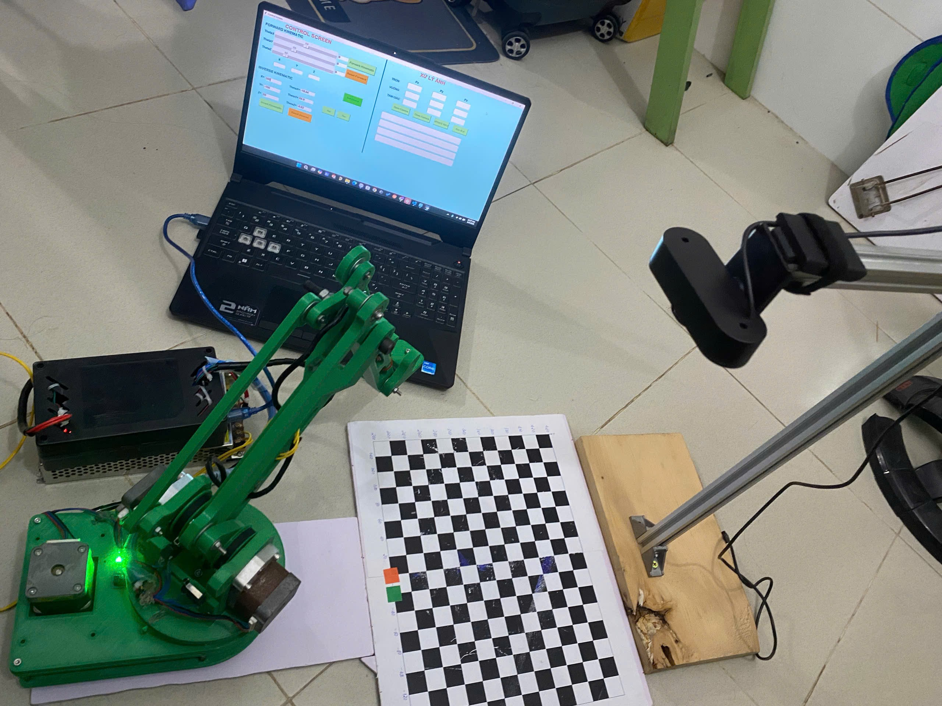

Hình .: Mô hình hoàn thiện

### Hệ robot ba bậc

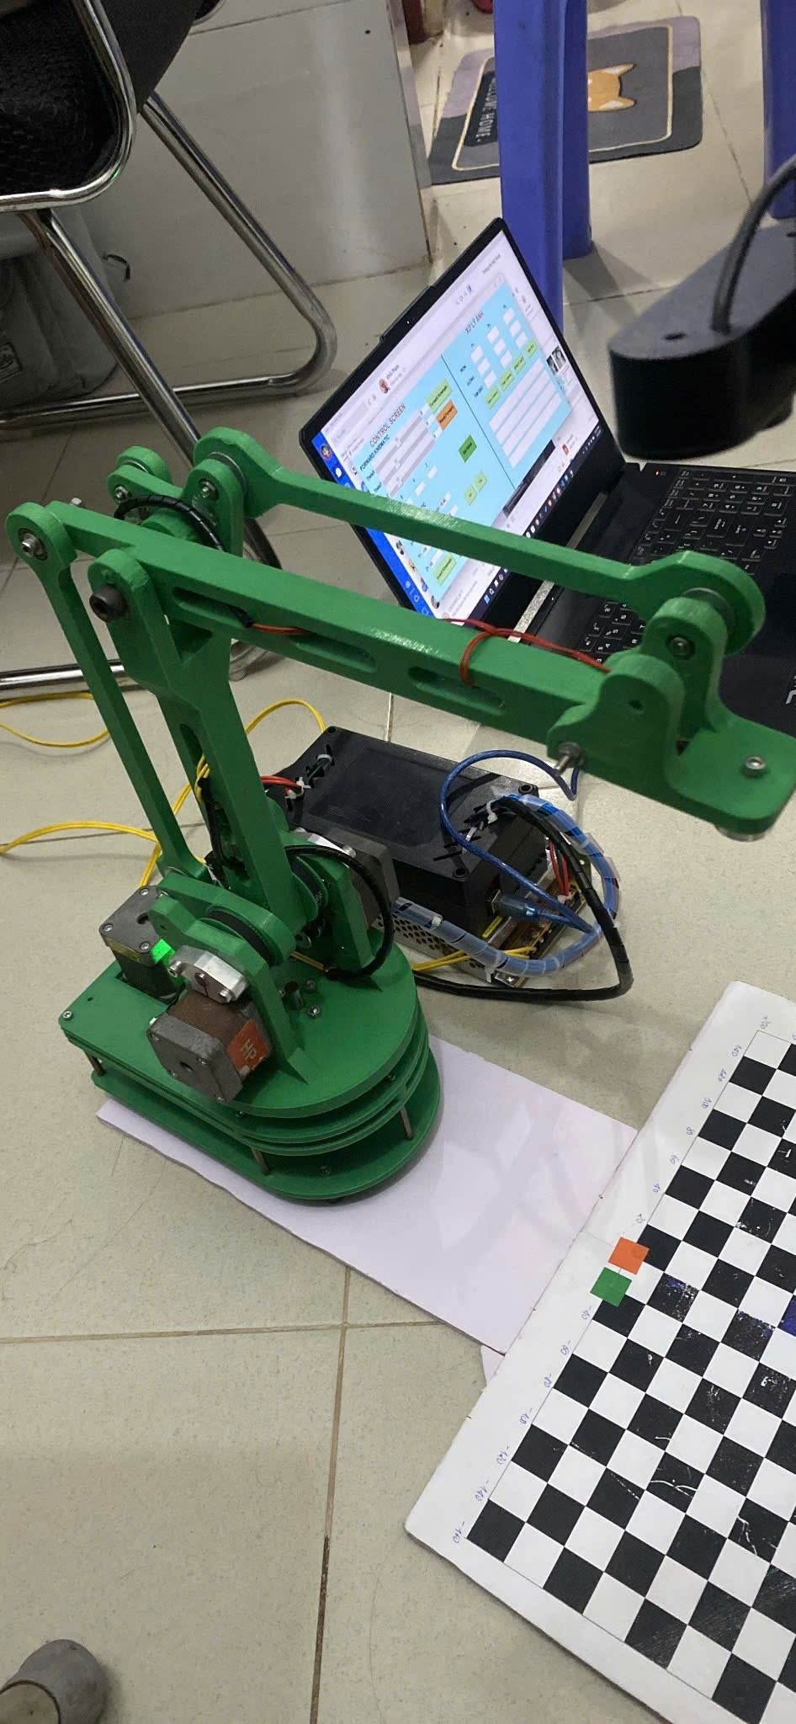

Hình .: Mô hình Robot Magician.

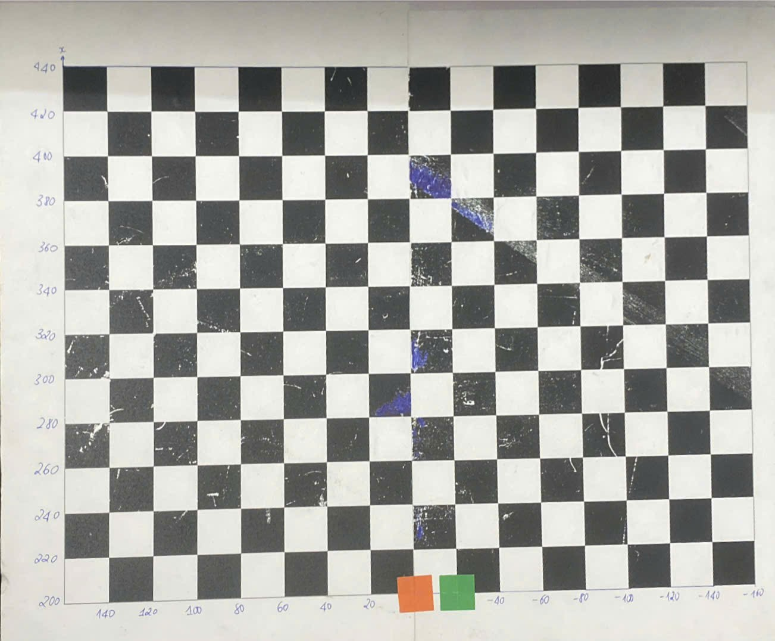

Hình .: Bàn cờ sử dụng để phân loại vật.

### Kiểm chứng động học thuận

* Trường hợp 1: Theta1=0, theta2=45, theta3=15

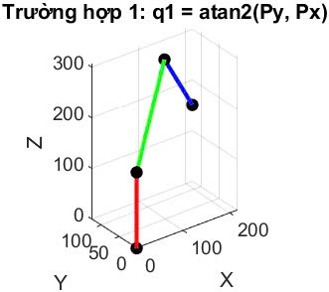

Hình .: Kết quả kiểm chứng trường hợp 1

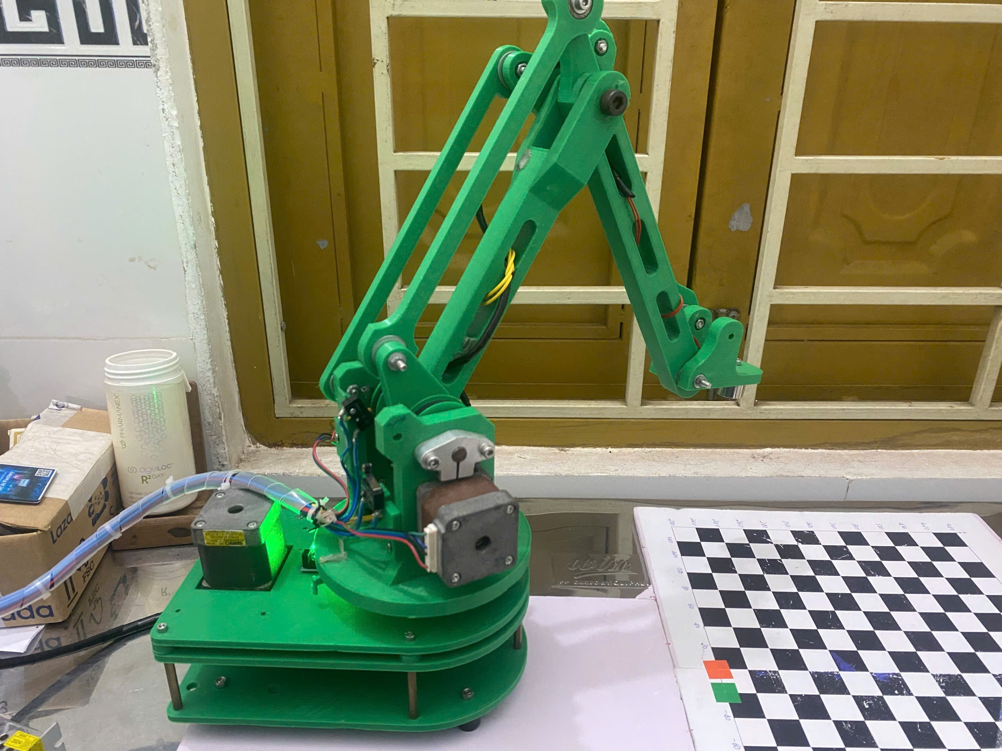

Hình .: Kết quả thực tế trường hợp 1

* Thường hợp 2: theta1= -30, theta2=30, theta3=-15

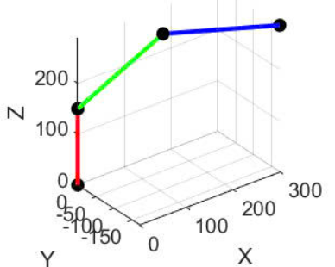

Hình .: Kết quả mô phỏng trường hợp 2

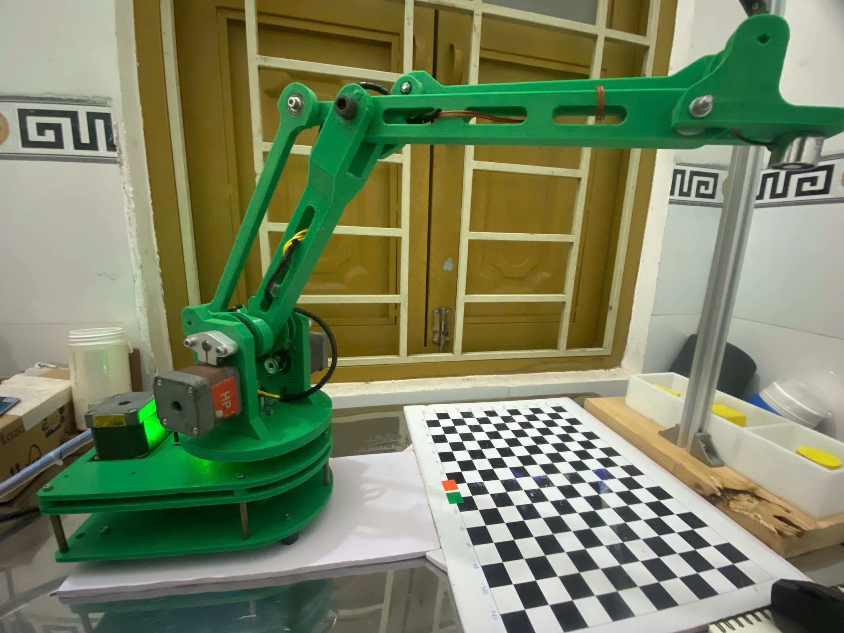

Hình .: Kết quả thực tế trường hợp 2

### Kết quả động học nghịch

* Trường hợp 1**:** Điều khiển Robot đến vị trí X=360, Y=60, Z=20
* 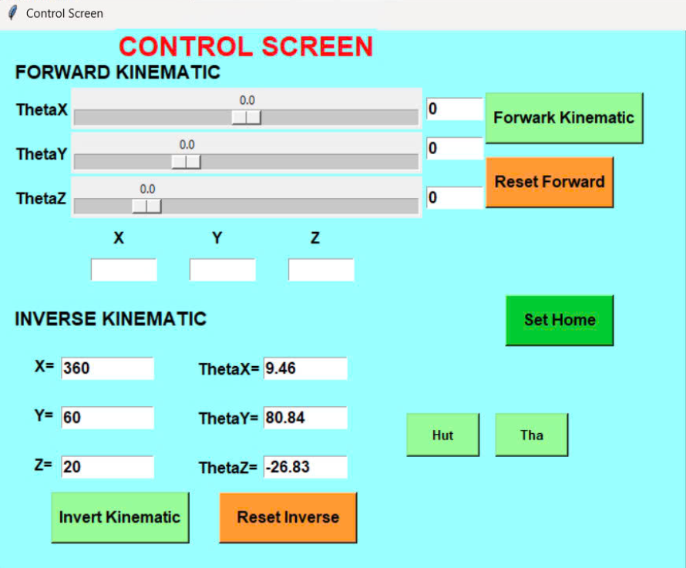

Hình .: Giao diện trường hợp 1

* 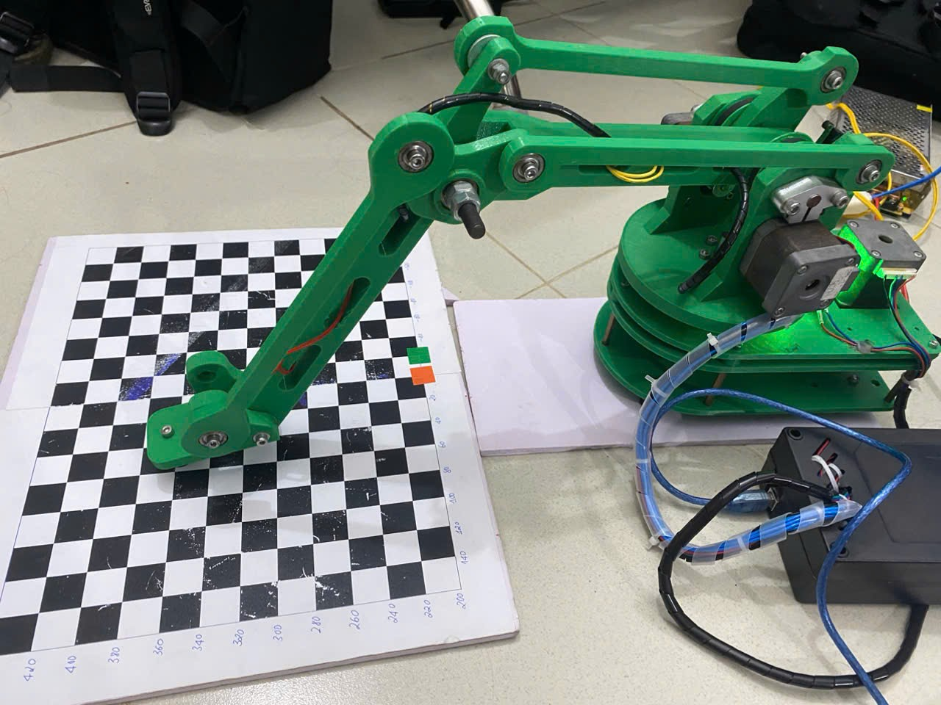

Hình .: Vị trí Robot trường hợp 1

* Trường hợp 2**:** Điều khiển Robot đến vị trí X=300, Y=-100, Z=50

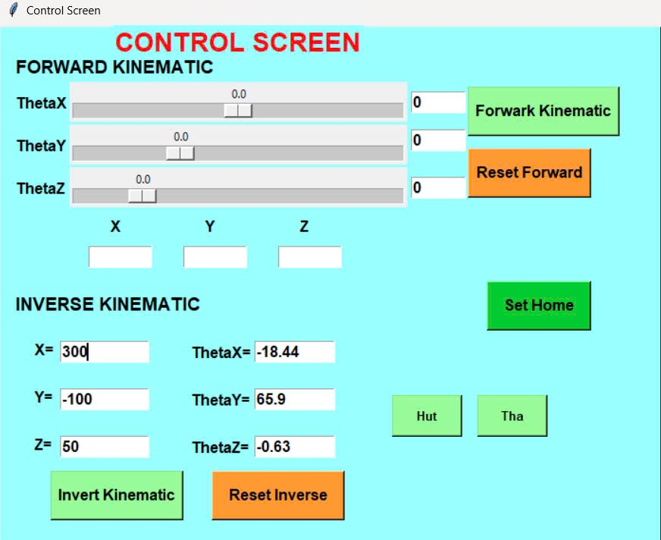

Hình .: Giao diện trường hợp 2

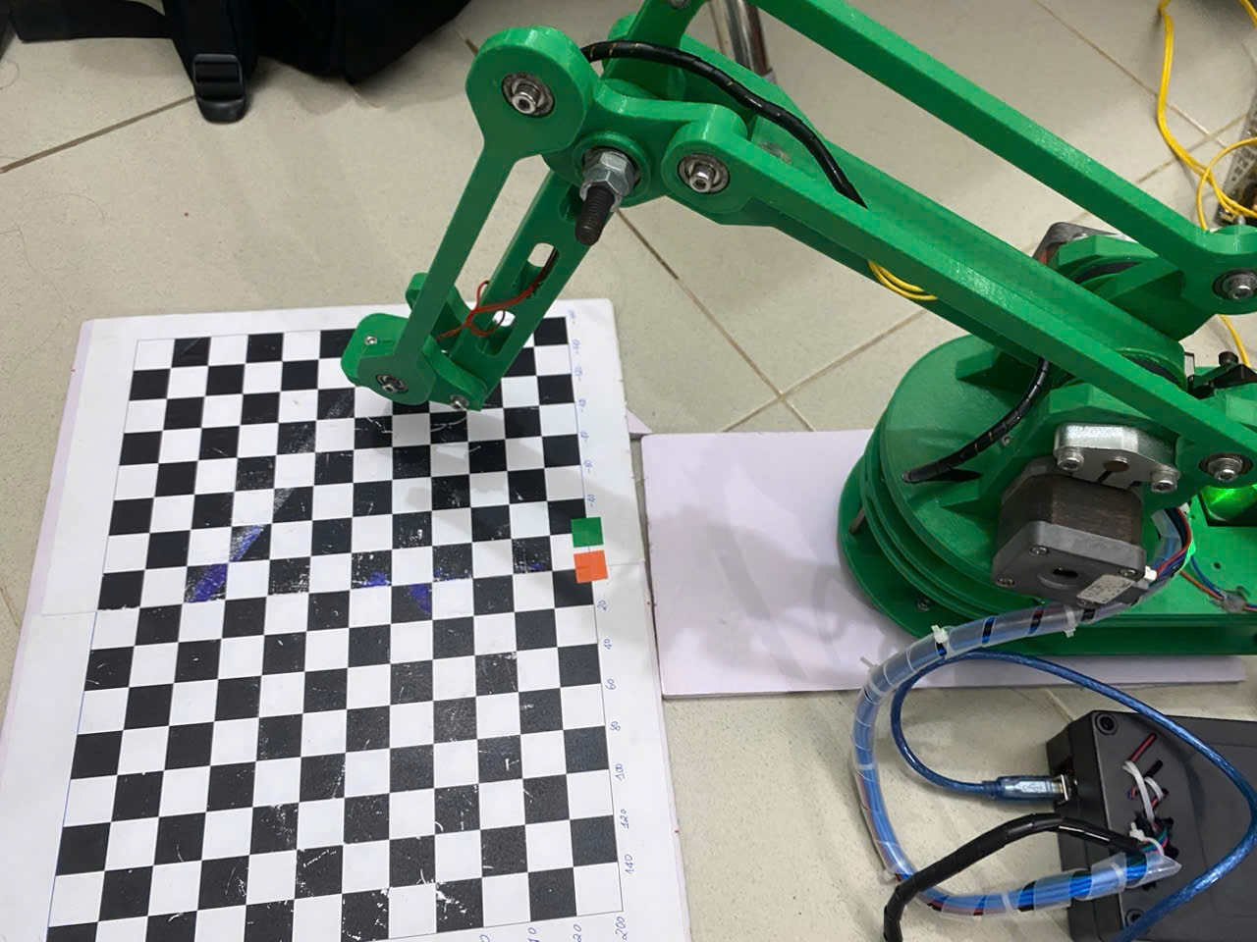

Hình .: Vị trí Robot trường hợp 2

|  |  |  |  |  |  |  |
| --- | --- | --- | --- | --- | --- | --- |
| **STT** | **Giá trị mong đợi** | | | **Giá trị đo** | | |
| X (mm) | Y (mm) | Z (mm) | X (mm) | Y (mm) | Z (mm) |
| **1** | 360 | 60 | 20 | 357 | 55 | 15 |
| **2** | 300 | -100 | 50 | 300 | -95 | 55 |

Bảng .: Bảng sai số vị trí End-Effector.

**Nhận xét:** Dựa vào tiêu chuẩn sai số căn bình phương trung bình (RMSE) ta tính được sai số trung bình của các trục là: X = 1.5 (mm), Y = 5 (mm), Z = 5 (mm).

## Kết quả phần mềm



Hình .: Giao diện bắt đầu

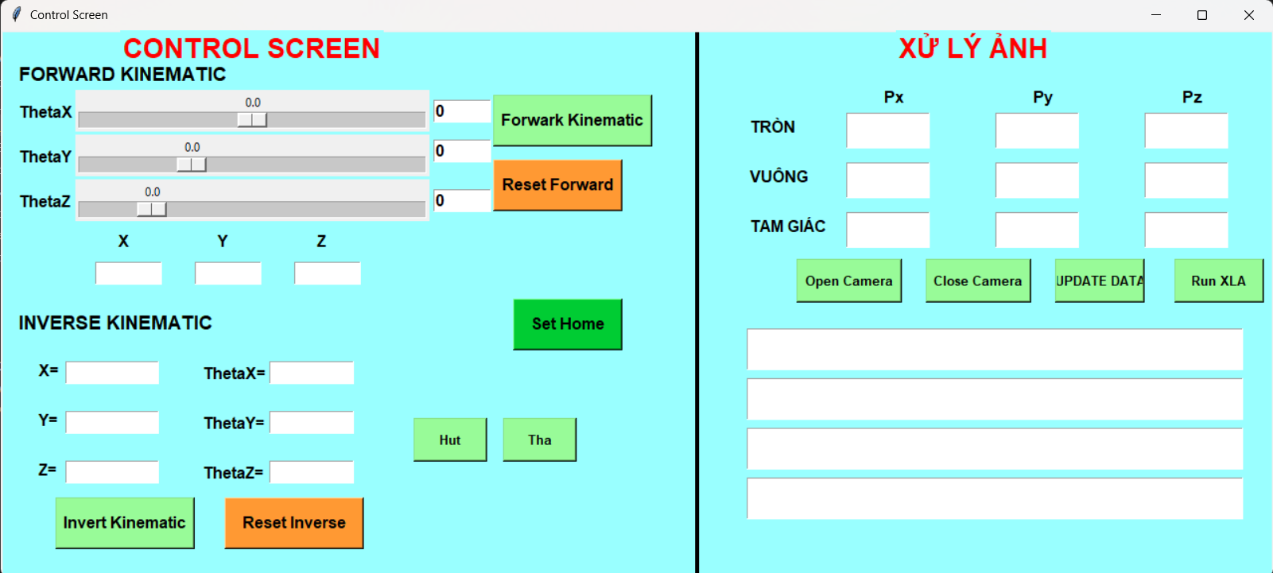

Hình .: Giao diện điều khiển

Giao diện điều khiển trực quan, dễ sử dụng. Dễ điều khiển robot. Và có thể kiểm chứng động học một cách chính xác. Giao diện cũng hiển thị được camera để hiển thị xử lý ảnh phân loại vật cho robot.

# KẾT LUẬN

## Kết quả đạt được

* Từ các công cụ mô phỏng và thiết kế, nhóm đã xây dựng được mô hình mô phỏng Robot và thi công được mô hình thực tế.
* Lựa chọn được các thiết bị linh kiện phù hợp cho mô hình thực tế.
* Thiết lập sơ đồ kết nối dây điều khiển cho động cơ của các khớp.
* Điều khiển và đánh giá chất lượng điều khiển của Robot đúng đắn.
* Mô phỏng Robot trên Matlab và Simulink cho thấy kết quả tính toán phương trình động lực học đúng so với lý thuyết.

## Hạn chế

* Động cơ sử dụng chưa tối ưu, khi hoạt động trục động cơ vẫn còn bị lệch nhẹ khiến việc quy hoạch quỹ đạo chưa tốt.
* Không gian làm việc còn hạn chế.

## Hướng phát triển

* Nghiên cứu và mở rộng đề tài để điều khiển cánh tay robot có số lượng bậc tự do lớn hơn, dùng thuật toán điều khiển được đồng bộ các khớp, phát triển mô hình lớn hơn, có đồ bền cao và có thể ứng dụng vào thực tế.
* Nghiên cứu và áp dụng các phương pháp điều khiển tiên tiến như điều khiển tuyến tính hoặc các thuật toán thông minh như điều khiển PID, điều khiển mờ (Fuzzy Control) hoặc mạng nơ-ron nhân tạo (Artificial Neural Networks) để cải thiện hiệu suất và độ chính xác của hệ thống